[ 제목 ]

[이름]

**개요**

1. **보안 컨설팅 의뢰 가상 회사**
   1. 회사 소개 --------------------------------------------------------------------------
   2. 조직도 및 네트워크 구성
2. 조직도 ------------------------------------------------------------------------------
3. 네트워크 구성 ---------------------------------------------------------------------
   1. 의뢰 요청 시나리오 및 요구 사항 -----------------------------------------
4. **모의 해킹**

1.1해킹 PC 상태 점검 --------------------------------------------------------------

* 1. 보안점검 체크리스트 -----------------------------------------------------------
  2. 일정 -----------------------------------------------------------------------------------
  3. PC 현황 점검 ----------------------------------------------------------------------
  4. 모의해킹 실시 ---------------------------------------------------------------------

1. **보안 설정**

1.1 새로 구성된 토폴로지 -----------------------------------------------------------

1.2 발견된 취약점에 대한 방어 ---------------------------------------------------

1.3 추가적인 보안 설정 선택 사항 ----------------------------------------------

1. **보안 컨설팅 의뢰 가상 회사**
   1. 회사 소개

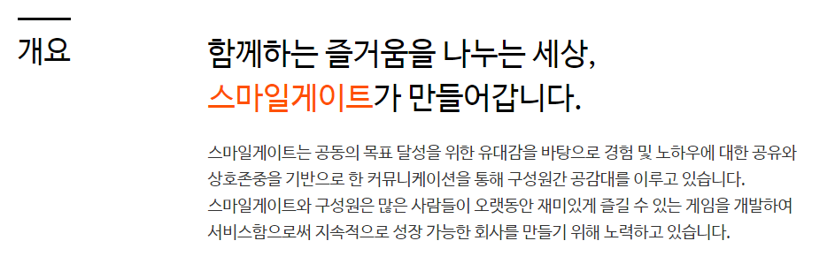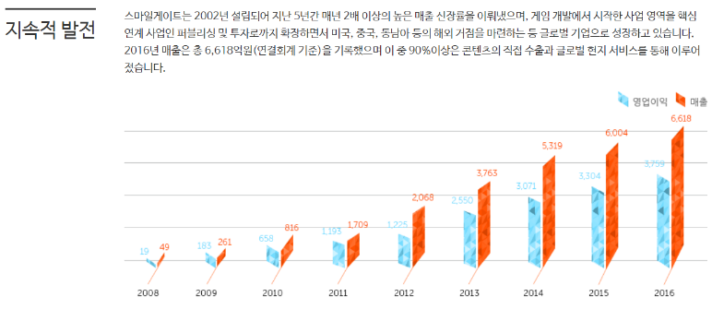

* 의뢰 회사의 그룹사인 Smile Gate는 즐거움을 함께 나눌 수 있는 통로가 되겠다는 모토로 회사명을 Smile Gate로 정하고 이후 매해 지속적으로 발전해온 회사

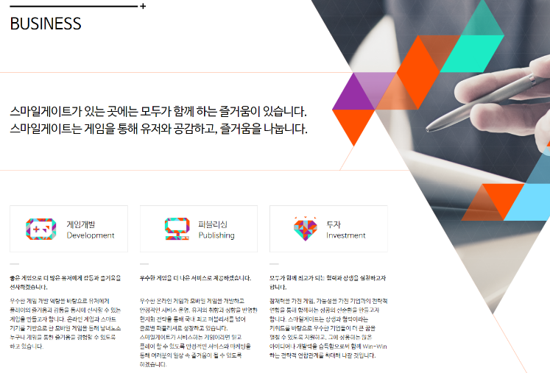

* 게임 자체적으로 개발할 뿐 아니라 다른 회사의 게임을 Publishing하거나 투자하는 사업을 운영

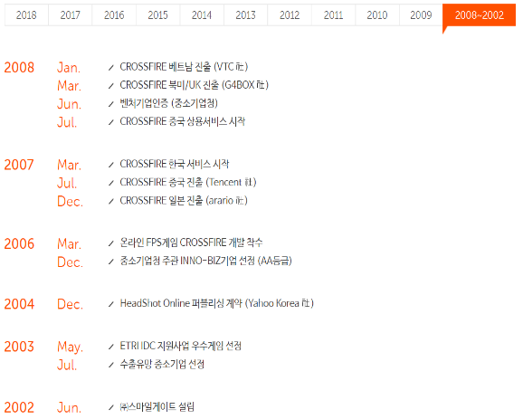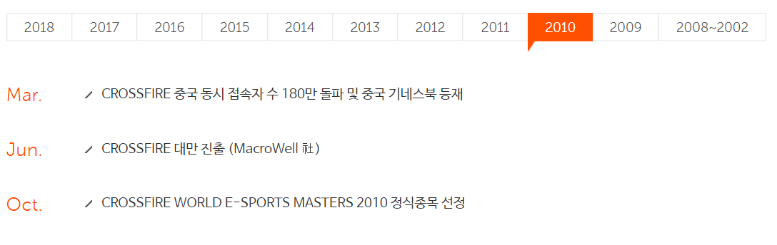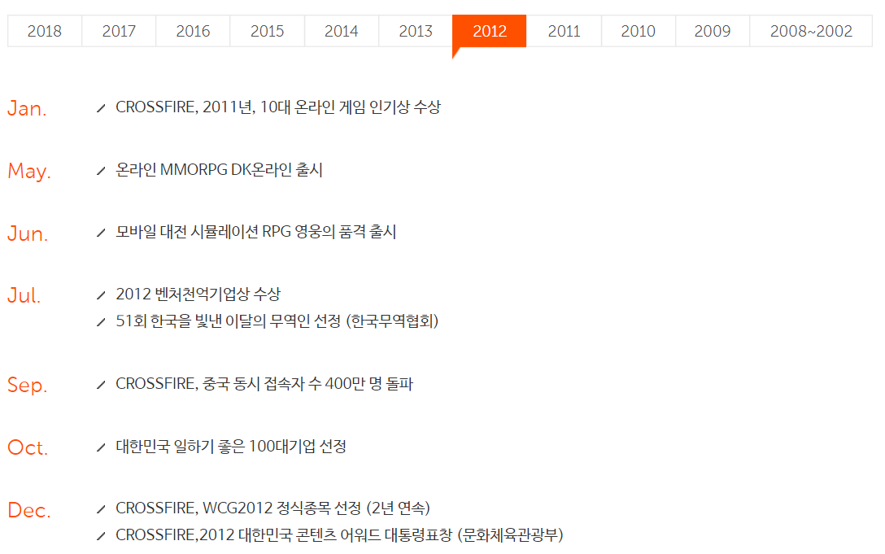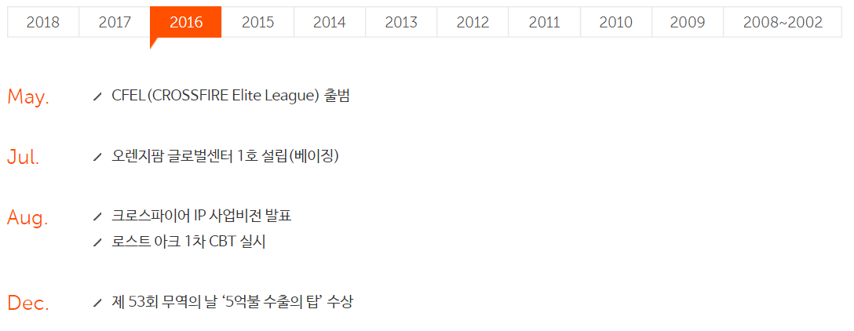

* 2008년에 출시한 CROSSFIRE 가 중국에서 큰 흥행을 하고 이후 CROSSFIRE가 최대 동시 접속 자 수로 중국 기네스북에 등재, WCG 종목 채택되는 등 CROSSFIRE로 인한 매출이 상승 이를 기반으로 회사가 성장
* CROSSFIRE 흥행 이후 성장세를 이어가기 위해서 최근 국내에서 호응을 얻지 못하고 있는 MMORPG 장르 개발에 돌입해서 2016년 로스트아크 1차 CBT를 실시했고 현재 최종 3차 CBT 마치고 오픈베타 테스트 준비에 몰입한 상태
* 회사 전체가 로스트아크 출시 준비에 몰두하던 중 경쟁 게임에서 사회적인 이슈가 대두되면서Soul Worker가 갑작스럽게 인기를 얻었고, Soul Worker의 서비스를 본사와 분리해서 Smile Gate Entertainment라는 사명으로 회사를 설립
  1. 조직도 및 네트워크 구성

1. 조직도

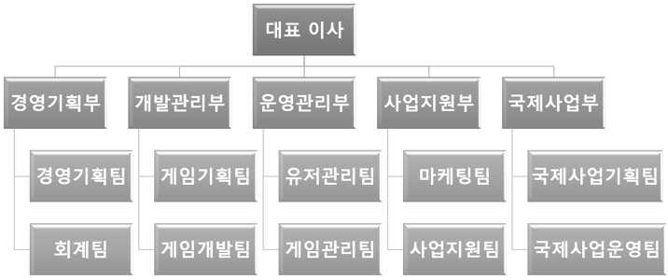

* 가장 상위에 대표 이사가 위치하고 회사 부서는 5개로 분리
* 경영기획부는 회사 경영관련 경영기획, 인사, 회계, 법무 관련 업무를 수행
* 개발관리부는 게임 개발과 관련된 업무를 수행
* 운영관리부는 개발된 게임과 관련 서비스 운영 업무를 수행
* 사업지원부는 회사 사업의 홍보, 지원, 협약 등에 관련된 업무를 수행
* 국제사업부는 동아시아 국가들을 비롯한 해외 여러 나라에서 게임을 출시, 서비스 를 원활하게 할 수 있도록 지원하는 역할 수행

1. 네트워크 구성

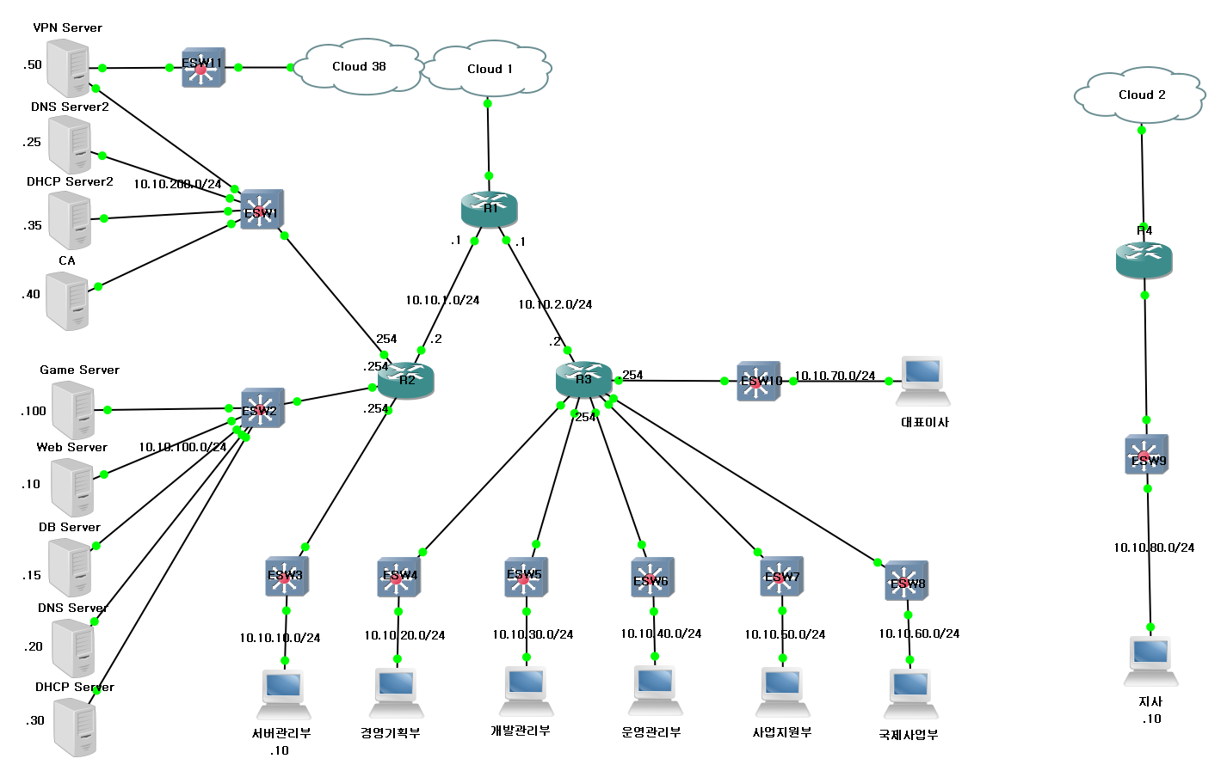

|  |  |  |  |
| --- | --- | --- | --- |
| 사용 구분 | 네트워크 주소 | 사용 구분 | 네트워크 주소 |
| 경영기획부 | 10.10.20.0/24 | 서버관리부 | 10.10.10.0/24 |
| 개발관리부 | 10.10.30.0/24 | 서버실1 | 10.10.100.0/24 |
| 운영관리부 | 10.10.40.0/24 | 서버실2 | 10.10.200.0/24 |
| 사업지원부 | 10.10.50.0/24 | VPN 외부네트워크 | 192.168.52.0/24 |
| 국제사업부 | 10.10.60.0/24 | 지사 내부 네트워크 | 10.10.80.0/24 |
| 대표이사실 | 10.10.70.0/24 |  |  |

* 별도의 네트워크 보안 장비는 설치되어 있지 않은 상태
* Router는 총 3개 운영, 외부 망과 내부 망을 연결하는 경계 Router, 내부 직원 네트워크 대상 Router, 서버 관리부 및 서버실 네트워크 대상 Router
* 서버 실은 사용 빈도 및 가용성 관리를 기준으로 2개의 네트워크로 분리해서 운영
* 지사에서 본사에 접속할 수 있는 VPN 구성
* 외부에서 내부 웹 서버와 DNS 서버에만 접근할 수 있고, 내부에서 인터넷 네트워크 접속 가능(R1 Router에서 PAT 설정)
* 기타 내부에서는 별다른 네트워크 Filtering은 이루어지고 있지 않음
  1. 의뢰 요청 시나리오 및 요구 사항

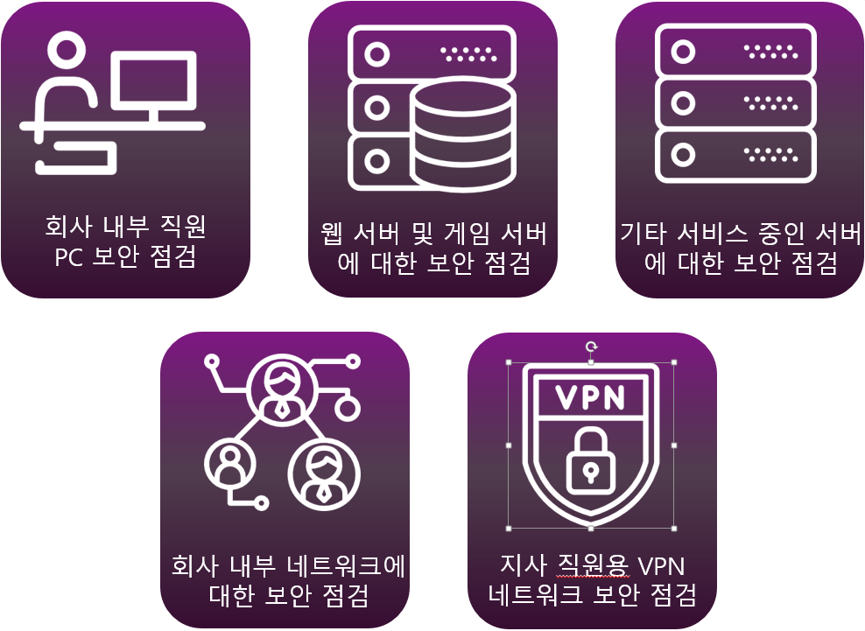

* 회사 내부 직원 PC 보안 점검 : 회사 내부에서 직원들이 사용하고 있는 PC에서 보안 상으로 취약한 설정이 있는지 확인
* 웹 서버 및 게임 서버에 대한 보안 점검 : 당사에서 가장 중요한 게임 서비스의 가용성 및 보안 상 취약점을 확인
* 기타 서비스 중인 서버에 대한 보안 점검 : 주요 서비스 관련 서버 외에도 회사 내부에서 사용 중인 서버에 대한 전반적인 보안 점검
* 회사 네트워크에 대한 보안 점검 : 회사에서 사용중인 네트워크를 구성하고 있는 장비들에 대한 점검
* 지사 직원용 VPN 네트워크 보안 점검 : 외부 직원들이 본사 자원에 접근할 수 있도록 구성해놓은 VPN 네트워크에 보안 상 취약점이 없는지 확인

1. **모의 해킹**
   1. PC 현황 점검

|  |  |  |
| --- | --- | --- |
| 점검 사항 | 세부 내용 | 점검 대상 |
| 계정 정책 | 암호 정책(암호 복잡성, 최근 암호 기억, 최대 암호 사용기간, 최소 암호 길이) | 전체 PC |
| 계정 잠금 정책(계정 잠금 기간, 계정 잠금 임계 값, 임계 값 초기화 시간) |
| 관리자 계정 설정(계정 사용 여부 및 이름 변경 여부) |
| 게스트 계정 설정(계정 사용 여부 및 이름 변경 여부) |
| 익명 사용자 권한 확인 |
| 원격 접속용 계정 구분 여부 확인 | 서버 PC |
| 감사 정책 | 개체 액세스 감사, 계정 로그온 이벤트 감사 |
| 백신 | 설치 및 최신 패치 업데이트 | 전체 PC |
| 백업 | 백업 일정 설정 |
| 웹 서버 SSL 설정 | 웹 서버 SSL 설정 확인 | 웹 서버 PC |

* 1. 보안점검 체크리스트

|  |  |  |
| --- | --- | --- |
| 보안 분류 | 세부 내용 | 점검 대상 |
| 시스템 보안 | Host Scanning | 내부 부서 네트워크 및 외부 접속 |
| Port Scanning | 내부 부서 네트워크 및 외부 접속 |
| Null Session | 윈도우 OS 서버(VPN, CA) |
| 웹 보안 | PUT, Delete Method | 웹 서버 |
| Sniffing(Session Hijacking) |
| Banner Grabbing |
| Directory listing |
| ID/PW Brute Forcing |
| XSS(Session Hijacking) |
| CSRF |
| DB 보안 | SQL Injection(인증 우회, Blind Injection, Mass Injection, 저장 프로시저) | 웹 서버, DB 서버 |

|  |  |  |
| --- | --- | --- |
| 보안 분류 | 세부 내용 | 점검 대상 |
| 네트워크 보안 | ARP Spoofing | 각 부서 및 서버 네트워크 PC, Switch 및 Router |
| IP Spoofing |
| DHCP Spoofing |
| DHCP Starvation | 각 부서 및 서버 네트워크 PC |
| DNS Spoofing |
| ICMP redirection | 각 부서 및 서버 네트워크 PC,  Switch 및 Router |
| SSH 취약점(SSH MITM Attack) | Linux OS 서버(DNS서버, DHCP서버, 웹 서버, DB 서버) |
| SSL 취약점(SSL Strip Attack) | 각 부서 및 서버 네트워크 PC |
| SNMP 취약점 | 각 부서 및 서버 네트워크 PC,  Switch 및 Router |
| VPN Sniffing | VPN 네트워크 |

* 1. 일정

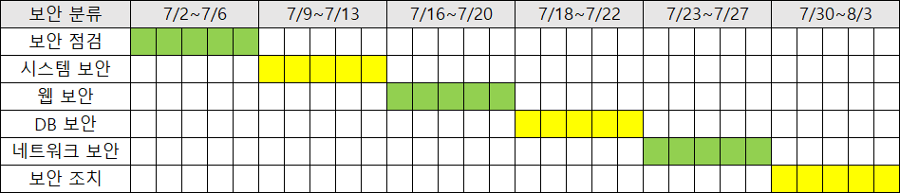

* 1. PC 현황 점검

1. 계정 정책 (암호 정책 및 계정 잠금 정책)

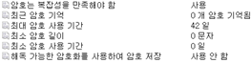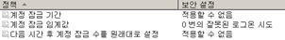

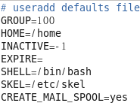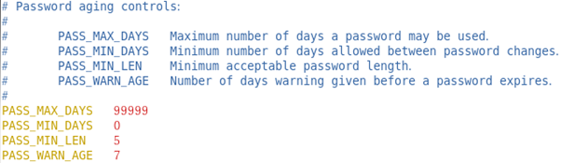

* 윈도우 OS 서버의 경우 암호 복잡성 정책만 사용, 최근 암호 기억 설정 없음, 최대 암호 사용기간 42일, 최소 암호 길이 제한 없음, 최소 암호 사용 기간 제한 없음, 계정 잠금 기간 및 임계 값 설정 없음
* CentOS 서버의 경우 /etc/pam.d/system-auth 파일 확인 결과 암호 복잡도 설정 없이 재시도 가능 횟수만 설정, 암호 사용 최대 최소 길이 설정은 기본값, 암호 만료 경고 일은 7일 전, 암호 최소 길이는 5로 설정, /etc/default/useradd 파일 확인결과 INACTIVE의 값이 -1로 계정 잠금 설정이 되어 있지 않음

1. 계정 정책 (계정 설정)

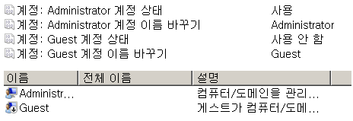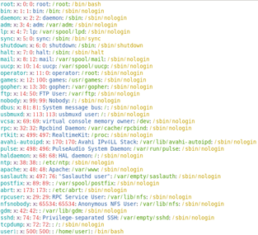

* 윈도우 서버는 관리자 계정 및 Guest 계정 명 그대로 사용, Guest 계정은 사용 안 함 상태, 원격 접속에 필요한 별도의 계정을 사용하지 않음
* CentOS 서버 /etc/passwd 파일 확인 결과 root 계정 이외에 user1 계정만 존재 사용자에 따른 구분이 보이지 않음

1. 감사 정책 (개체 액세스 및 이벤트 감사)

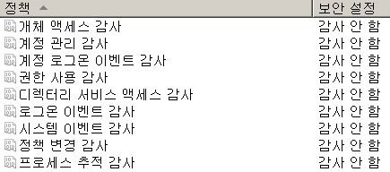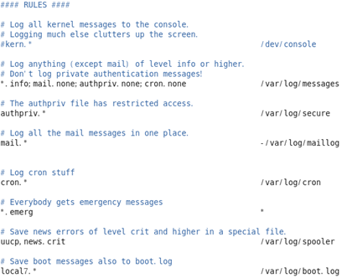

* 현재 설정된 감사 정책 없음, Linux의 로그 파일 경로 확인

1. 백업 일정 설정 및 확인

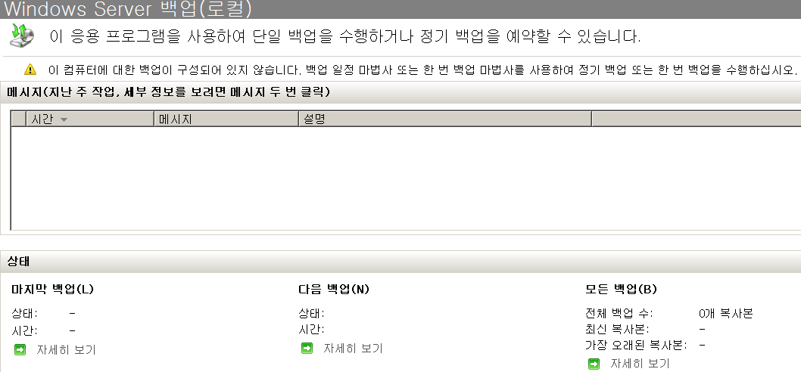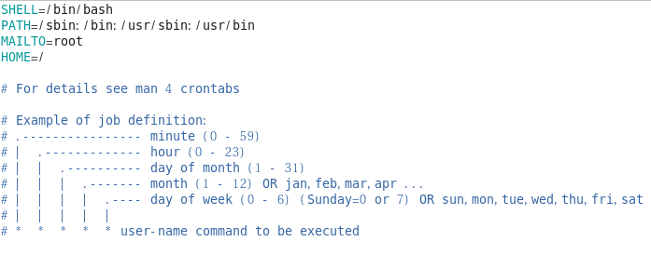

* 설정된 백업 일정 없음

1. 웹 서버 SSL 설정

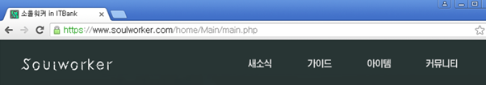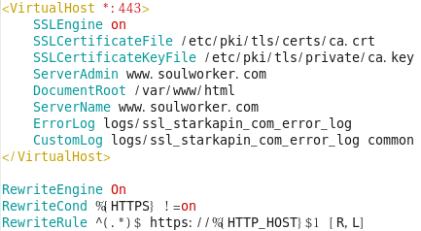

* 웹 서버 https 접속 설정 확인 및 http->https Redirect 확인
  1. 모의해킹 실시

1. 시스템 보안
2. Host Scanning

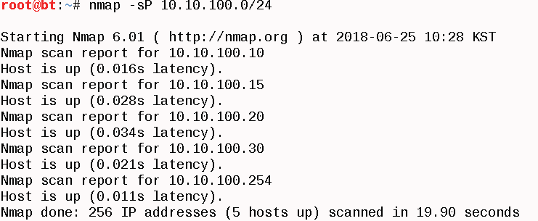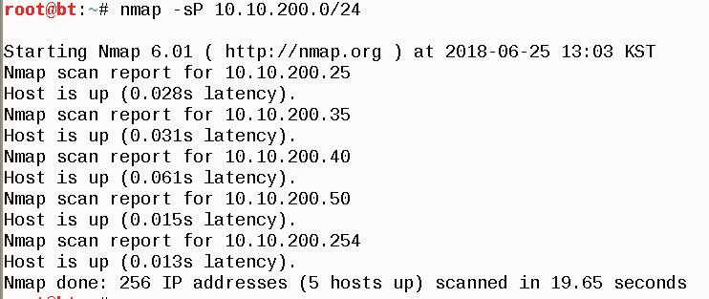

* Web, DNS[Primary], DHCP[Primary], DB, Game 서버가 있는 10.10.100.0/24 대역대와 DNS[Secondary], DHCP[Secondary], VPN, CA서버가 있는 10.10.200.0/24 대역대의 Host Scanning 결과 확인

1. Port Scanning

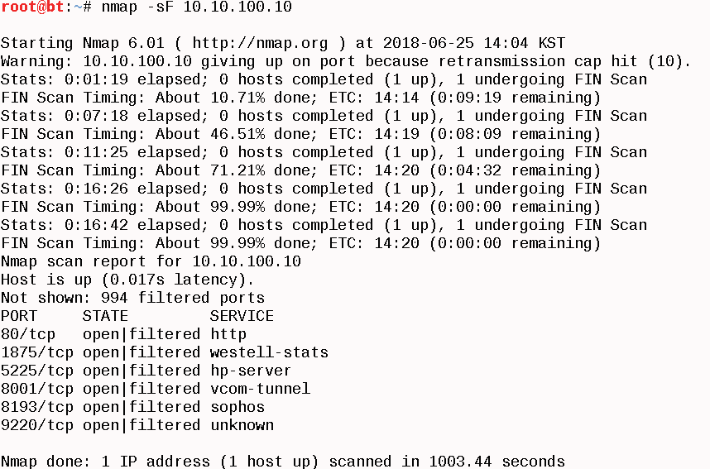

* 웹 서버[Linux, 10.10.100.10]를 대상으로 Fin Scanning을 시도했을 때의 결과

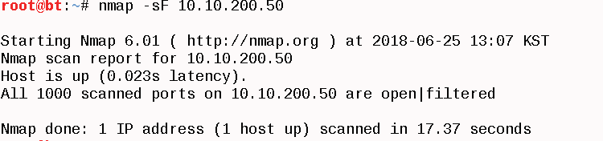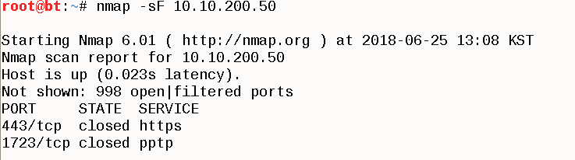

* VPN 서버[Window 2008 R2, 10.10.200.50]을 대상으로 Fin Scanning을 시도했을 때 방화벽이 있다면 Port Scanning이 되지 않고 방화벽이 없다면 열려 있는 Port들을 확인할 수 있다는 것을 알 수 있음

1. Null Session

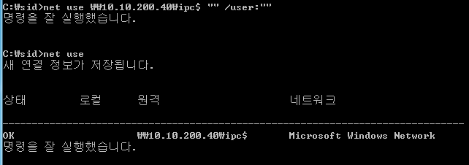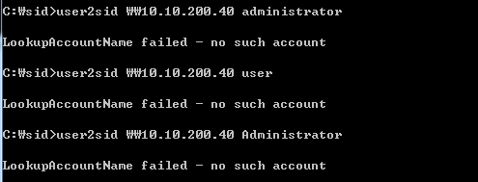

* Window를 사용하는 CA서버에 Null Session은 연결이 되지만 연결된 Null Session으로는 서버의 접근할 수 없음, 아래 링크에서 확인 가능

[https://social.technet.microsoft.com/Forums/windowsserver/en-US/841523db-8c4b-43a0-9f28-be7270f92e2b/disable-server-2008-null-sessions?forum=winservergen]

1. 웹 보안
2. PUT, Delete Method 확인

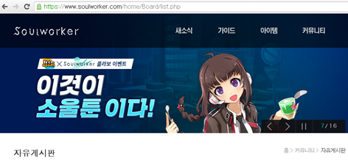

* 메인 페이지 접속 후 Paros를 통해 Packet을 확인하면 HTTP 버전이 1.1인 것을 확인 가능

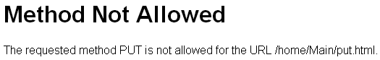

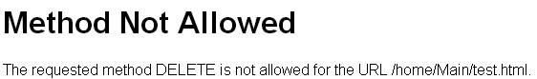

* PUT, Delete Method 허용 안 됨

1. Banner Grabbing

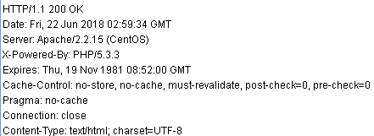

* 현재 컨설팅 대상의 웹 페이지에 접속 후 Response Packet을 확인하면 헤더를 통해 HTTP의 버전, Apache 버전, OS 종류, PHP 버전 정보를 확인 가능

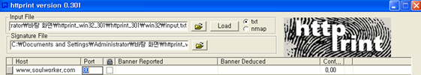



* Httpint 툴을 이용하면 서버의 정보를 알아올 수 있는데 컨설팅 대상의 메인 페이지로 접속 시 https로 Redirect되는 것과 서버, OS의 정보가 노출되는 것을 볼 수 있음

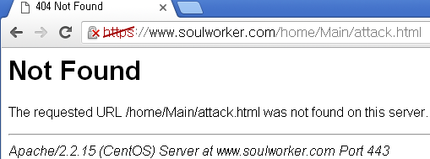

* 컨설팅 대상의 웹 페이지 접속 후 기본 페이지에서 가지고 있지 않을 만한 파일을 불러오면 웹 페이지에 오류 메시지가 출력됨, 이 오류 메시지를 확인해보면 서버와 OS의 정보를 확인할 수 있음

1. Directory Listing

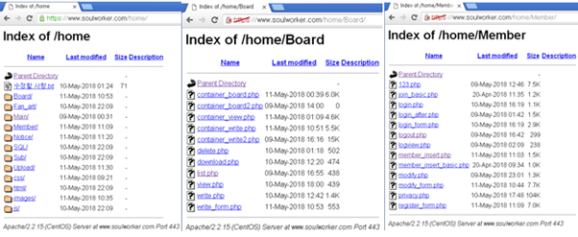

* 현재 메인 페이지가 위치한 Main Directory 상위 Directory인 home으로 접속을 해보면 Directory Listing 이 실행되는 것을 확인, 이를 통해 기타 다른 Directory의 구조를 파악할 수 있음

1. Sniffing 을 통한 Session Hijacking

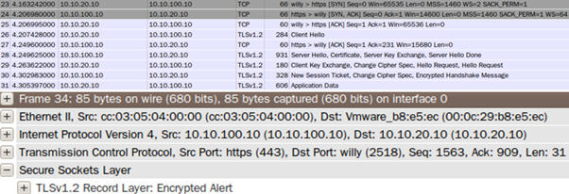

* ARP Spoofing을 이용한 MITM 공격으로 Sniffing에 성공 후 Packet을 확인할 수 있었지만, SSL을 이용한 암호화 통신을 하고 있었기 때문에 Packet의 내용에 포함되어 있을 세션 정보를 알아내지 못함

1. IP / Password Brute Forcing

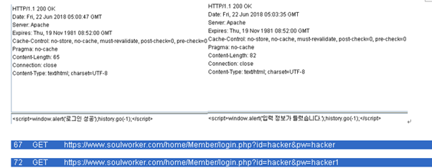

* 모의해킹에 필요한 정상 로그인 정보를 확인하기 위해서 정상적인 방법으로 ID가 hacker이고 비밀번호가 hacker인 계정을 생성, 후에 Prose 툴을 이용해 Proxy 서버를 설정한 상태로 정상 로그인 시와 로그인 실패 시 응답 Packet 내용을 확인
* 로그인 실패 시에만 확인할 수 있는 문자열을 찾아내 Hydra 툴로 공격할 때 사용







* Hydra 툴을 사용해서 hacker 계정과 user1 계정에 대한 Brute Forcing 공격을 실시, DB에 저장된 비밀번호와 일치하는 Password를 찾아내는 것을 확인

1. XSS[Cross Site Script] 공격

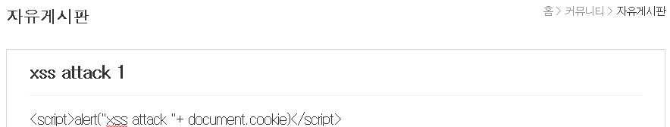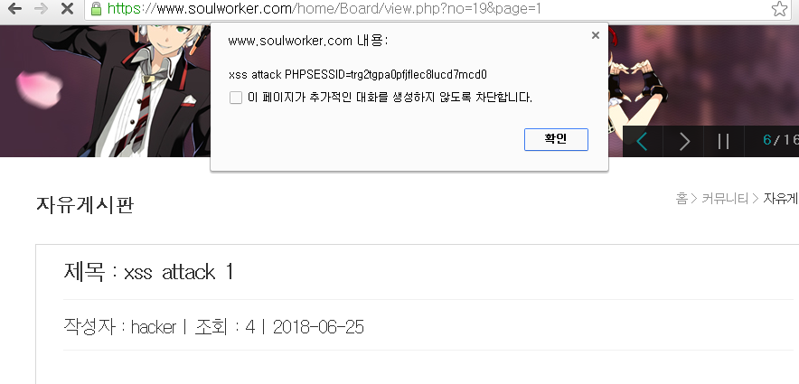

* XSS 공격을 이용해 게시 글에 Java script를 등록해 세션 쿠키 값 획득이 가능한지 확인

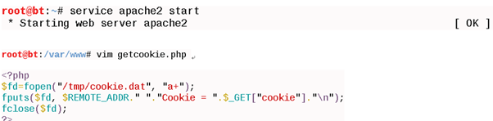

* 확인 후 BT으로 돌아와 웹 서비스를 실행 후 쿠키 값을 저장하기 위한 PHP파일 생성

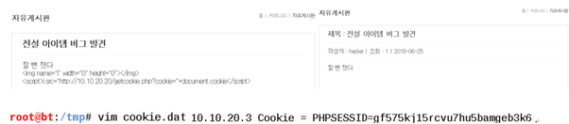

* XSS 공격 및 확인 유도 게시 글 업로드, 게시 글 확인 후 세션이 저장된 파일 확인

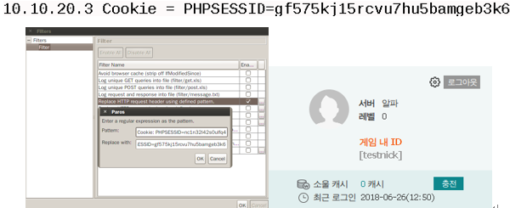

* 저장된 세션을 적용 후 세션이 유지되는지 확인

1. CSRF[Cross Site Request Forgery] 공격

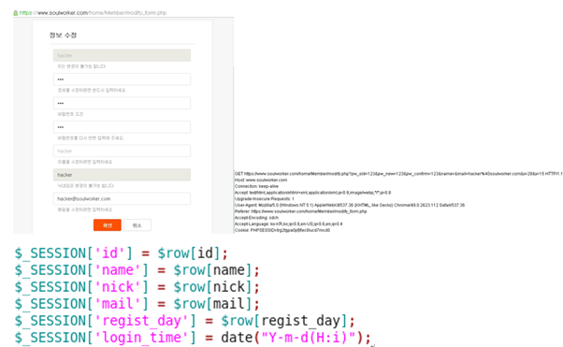

* 회원 정보 수정에서 공격자가 의도한 비밀번호로 변경을 시도하려고 했으나 기존 비밀번호를 확인하는 과정이 포함되어 공격이 어려움

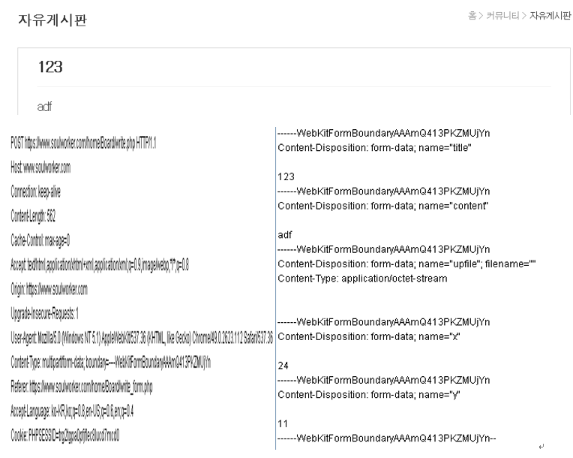

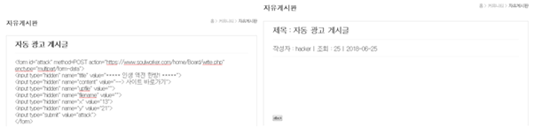

* 글을 게시할 때 넘어가는 Packet을 확인하고 자동 광고가 가능하도록 게시 글 작성 및 업로드

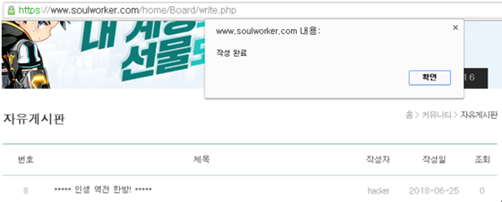

* 업로드 된 게시 글을 확인하면 공격자가 원하는 게시 글이 자동으로 등록되는 것을 볼 수 있음

1. SQL Injection [인증우회, Blind SQL Injection]
   * + - 인증 우회 공격

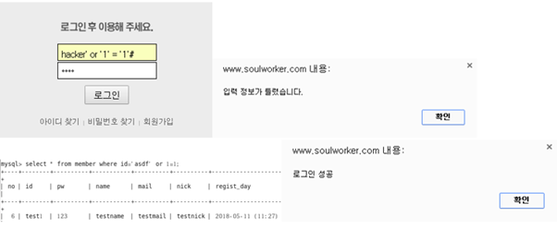

* ‘ or ‘1’=’1’# 을 이용한 다른 인증 우회 공격은 실패, 단, DB 상에서 해당 SQL 쿼리를 실행했을 때 가장 상위에 위치한 레코드의 pw와 같은 값을 비밀번호로 입력하는 경우 해당 레코드 계정으로 접속 가능
  + - * Blind SQL Injection



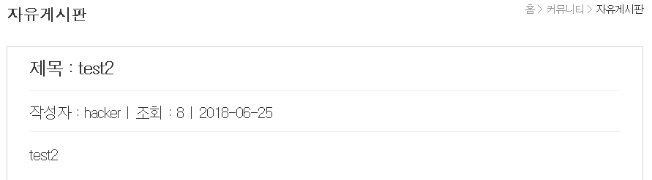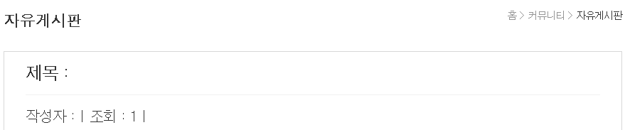

* Injection Vector 확인

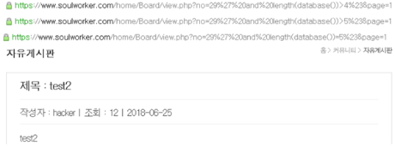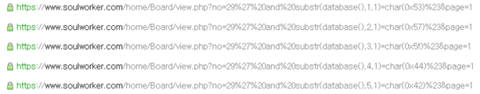

* Blind SQL Injection 공격을 통해 DB의 길이와 이름을 확인할 수 있음

and length((select table_name from (select table_name from information_schema.tables where table_schema=’SW_db’ and table_type=’base table’ order by table_name limit 1) as vtable order by table_name desc limit 1))=5%23

and substr((select table_name from (select table_name from information_schema.tables where table_schema='SW_db' and table_type='base table' order by table_name limit 1) as vtable order by table_name desc limit 1), 1, 1)=char(0x42)%23

(select table_name from (select table_name from information_schema.tables where table_schema=’SW_db’ and table_type=’base table’ order by table_name limit 1) as vtable order by table_name desc limit 1)=”board”%23

and length((select column_name from (select column_name from information_schema.columns where table_name='board' order by column_name limit 1) as vtable order by column_name desc limit 1))=7%23

and substr((select column_name from (select column_name from information_schema.columns where table_name='greet' order by column_name limit 1) as vtable order by column_name desc limit 1),1,1)=char(0x43)%23

(select column_name from (select column_name from information_schema.columns where table_name='board'\ order by column_name limit 1) as vtable order by column_name desc limit 1)=”content”%23

* 쿼리 문을 이용해 Table, Column의 이름을 확인







* DB가 가지고 있는 ID의 길이 및 내용 확인



and length((select pw from (select id,pw from member order by id limit 1) as vtable order by id desc limit 1))=6%23

and substr((select pw from (select id,pw from member order by id limit 1) as vtable order by id desc limit 1), 1, 1)=char(0x42)%23

and (select pass from (select id,pw from member order by id limit 1) as vtable order by id desc limit 1)=”hacker”%23

and length(select pw from member where id =”hacker”)=6%23

and substr(select pw from member where id =”hacker”), 1, 1)=char(0x42)%23

and (select pw from member where id =”hacker”)=”hacker”%23

* 비밀번호의 길이 및 내용 확인

1. 네트워크 보안
2. ARP Spoofing

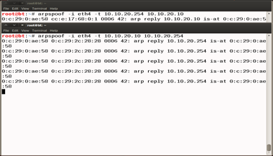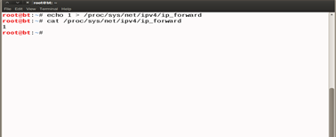

* 공격자가 경영기획부 네트워크에 침입해 BT으로 Gateway에 자신이 경영관리부 직원 PC[10.10.20.10]이라 속이고 경영관리부 직원 PC에 자신이 Gateway[10.10.20.254]라고 속인 뒤 공격대상 PC와 Gateway가 원활하게 통신할 수 있도록 Forwarding을 해주고 Sniffing 시작

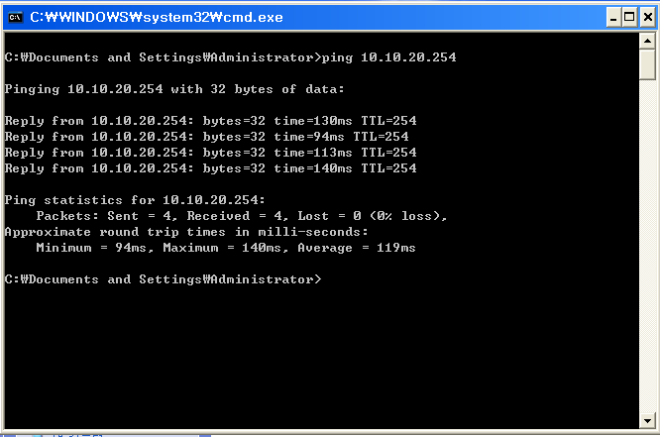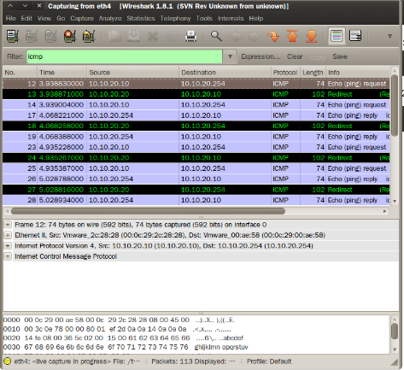

* 공격이 제대로 이루어졌는지 확인하기 위해 공격대상 PC에서 Gateway Ping test 후 BT에서 공격대상 PC와 Gateway가 서로 Ping test하는 것을 Sniffing 하는 것을 확인

1. IP Spoofing

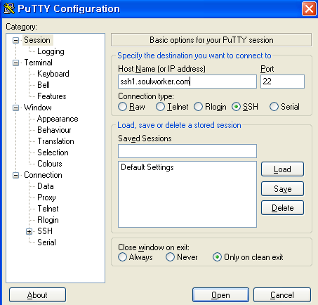

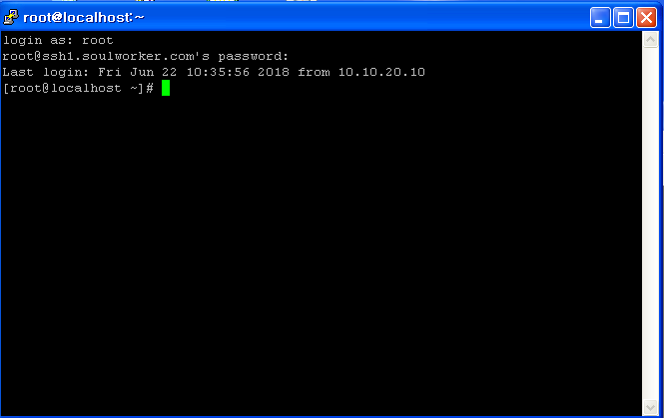

* 공격에 앞서 경영관리부 PC를 이용해 DNS서버[10.10.100.20]에 SSH로 접근이 가능한지 확인

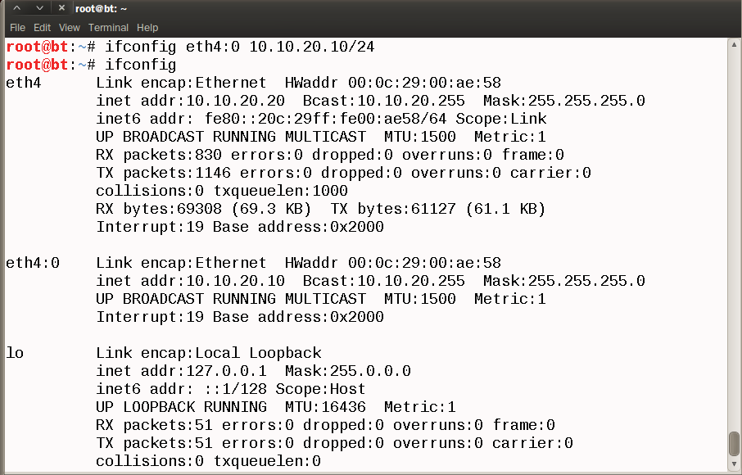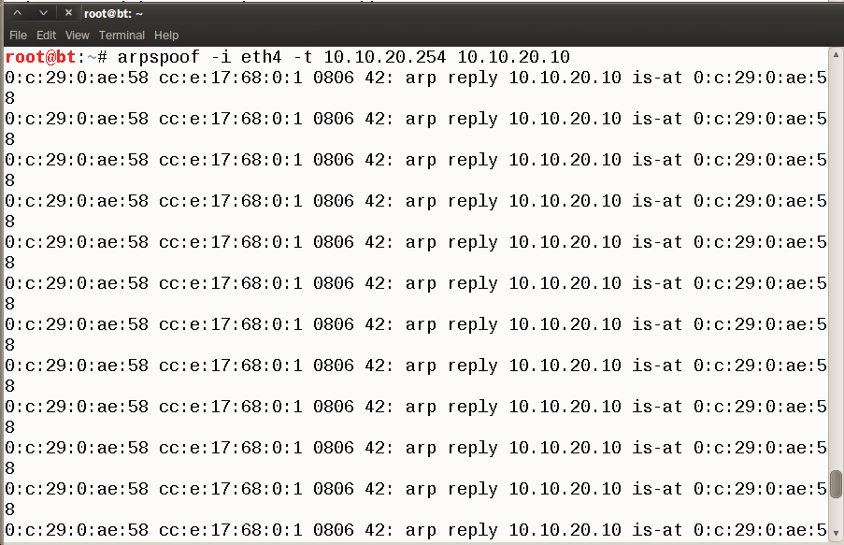

* BT에 경영기획부 PC[10.10.20.10]의 주소를 가상 인터페이스에 부여 후 공격을 위해 Gateway에게 자신이 경영기획부 PC[10.10.20.10]라고 속임

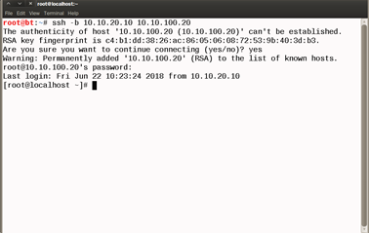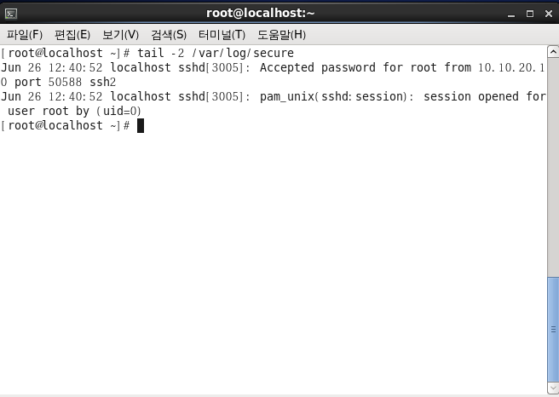

* BT에서 ssh –b 옵션을 이용해 가상 인터페이스에 부여한 경영기획부 PC[10.10.20.10] 아이피로 DNS서버[10.10.100.20]에 SSH로 접근하고 DNS 서버에서 SSH 접속 현황을 확인했을 때 경영기획부 PC [10.10.20.10]으로 로그인 되었다는 것을 볼 수 있음

1. DHCP Spoofing

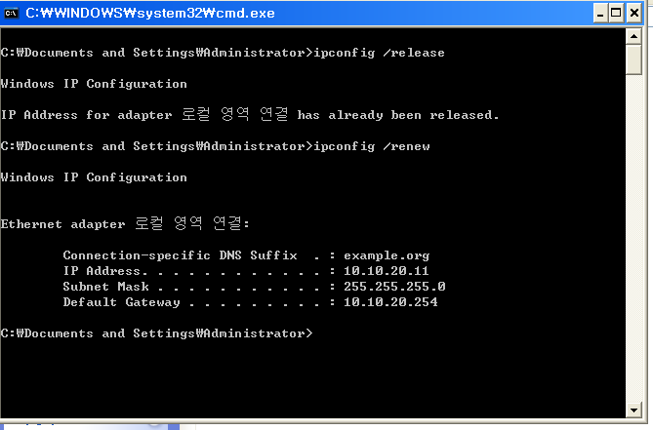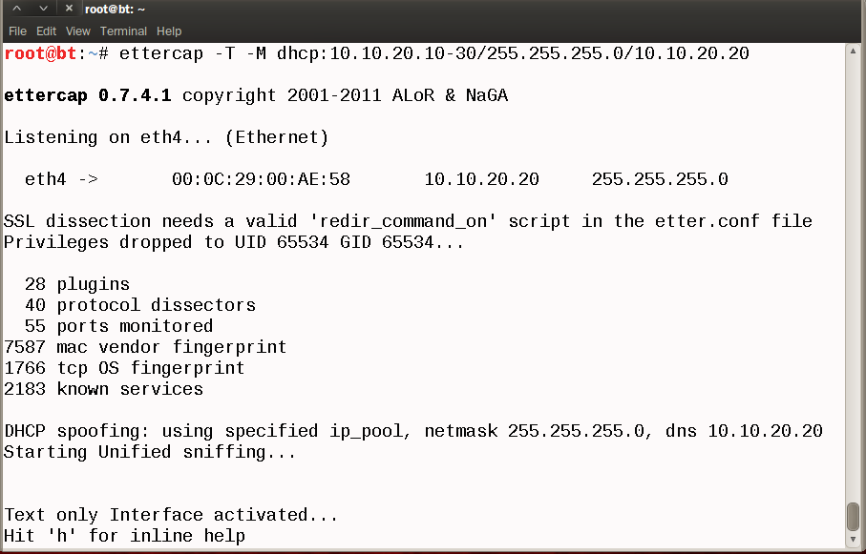

* 경영기획부 직원 PC에서 DHCP서비스를 이용해 아이피를 제대로 할당 받아오는지 확인 후 공격자가 BT에서 ettercap 툴을 이용해 DHCP Spoofing 공격 시도

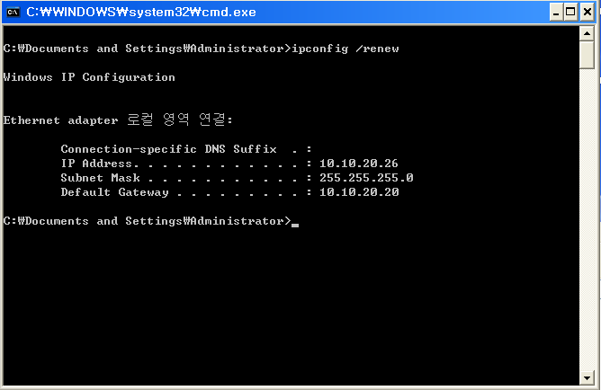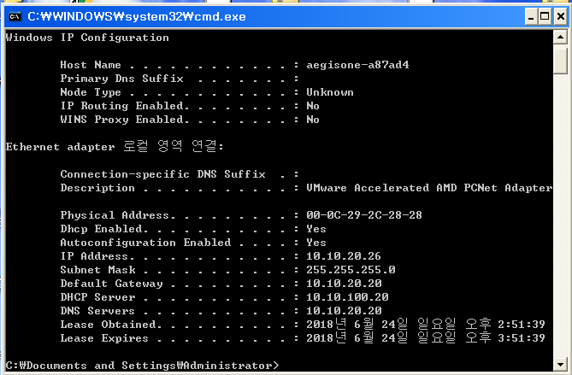

* 공격대상 PC에서 DHCP서버를 이용해 아이피를 할당 받으면 BT에서 설정한 대로 받아오는 것을 볼 수 있음

1. DHCP Starvation

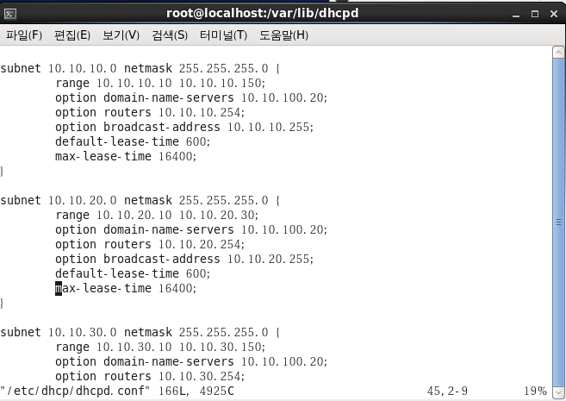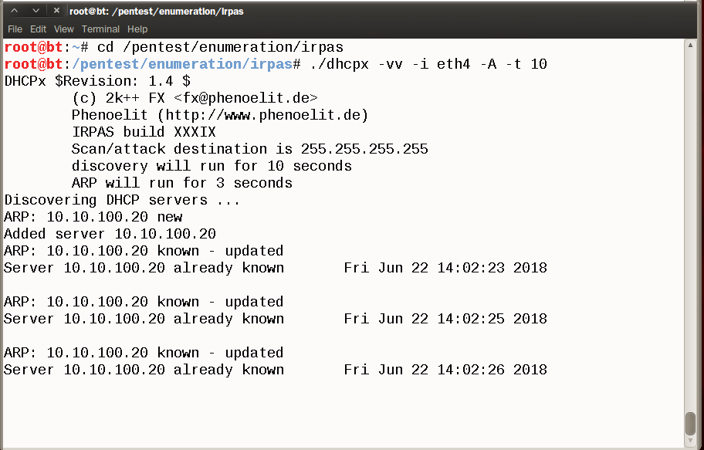

* 공격을 한 뒤 확인을 위해 할당범위 재 설정을 하고 BT에서 Ettercap 툴을 이용해서 DHCP서버에 공격 시도

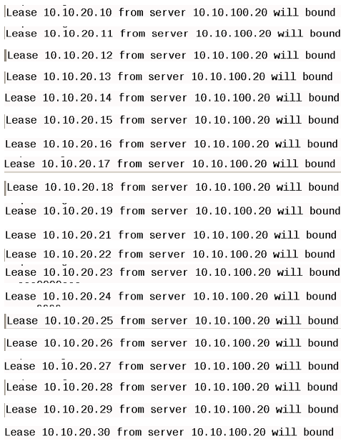

* BT에서 공격 내용 확인 시 BT이 가지고 있는 10.10.20.20을 제외한 나머지 주소들을 할당 받아 온 것을 볼 수 있음

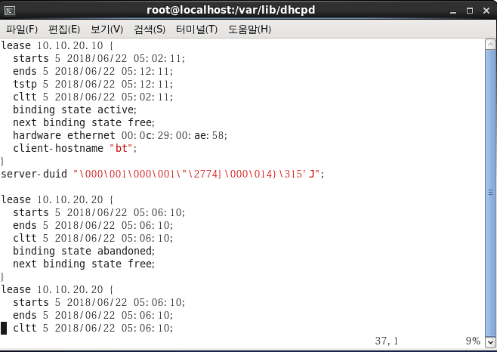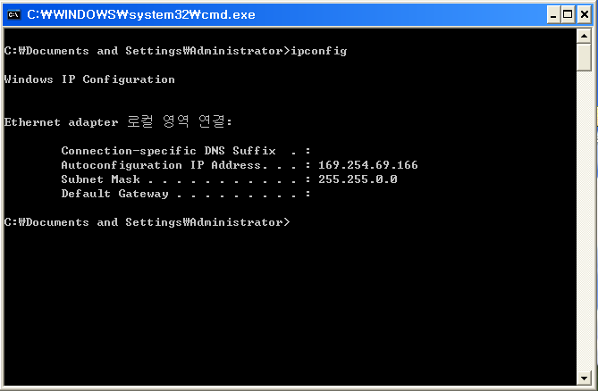

* DHCP서버로 이동해 아이피 할당 내역 확인을 한 뒤 XP에서 DHCP서버에게 아이피를 할당 받아보지만 DHCP서버가 더 이상 아이피를 할당하지 못해 아이피를 받아오지 않음

1. DNS Spoofing

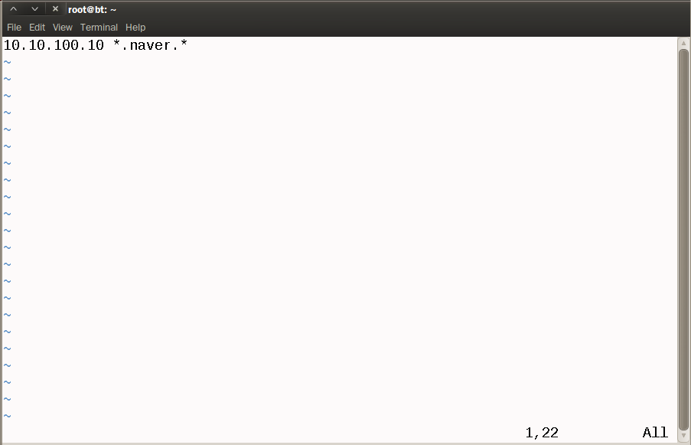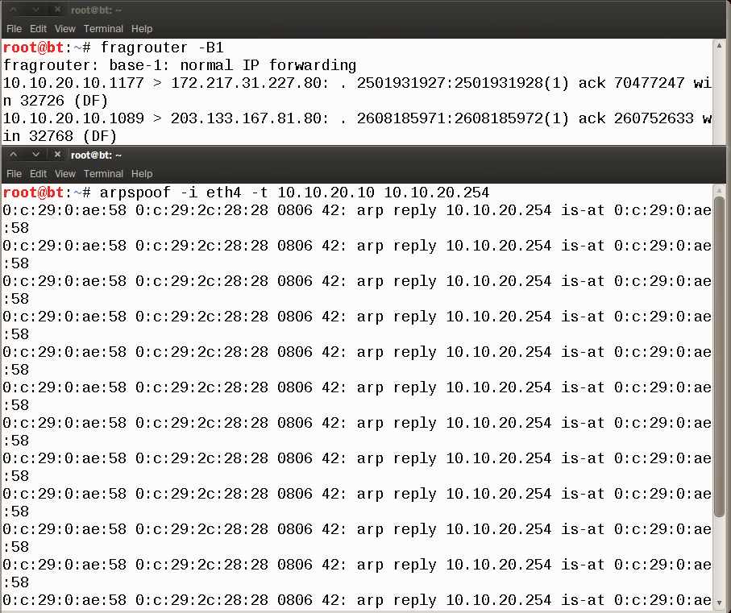

* BT에서 DNS Spoofing 공격을 위한 파일 생성을 하고 경영기획부 PC를 대상으로 MITM 상태 만들기

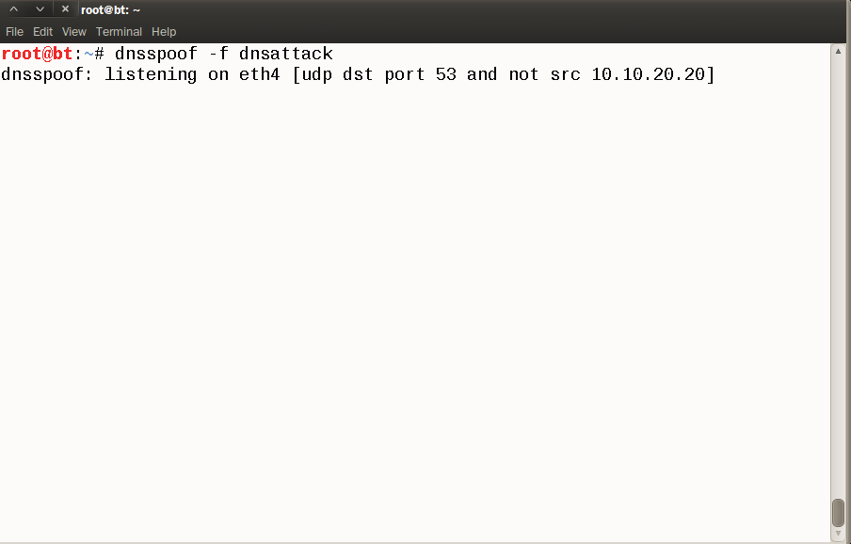

* dnsspoof 툴을 이용해 DNS Spoofing 공격 시도

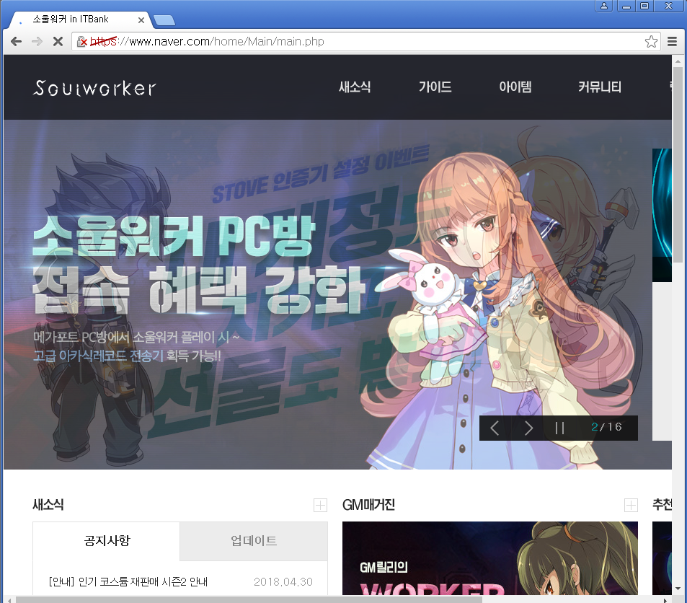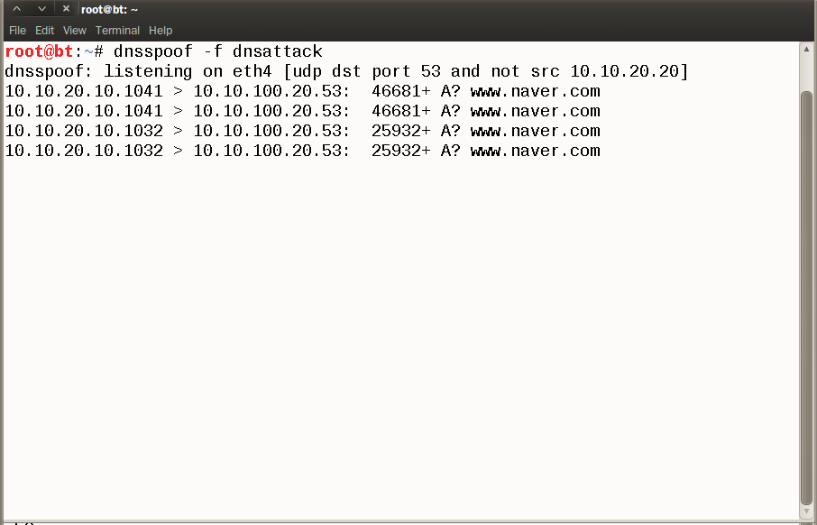

* 경영기획부 PC로 가서 공격이 제대로 이루어졌는지 확인 후 BT에서 공격이 진행된 내용 확인

1. ICMP Redirection
   * + - 방향 전환 요청이 꺼져있을 경우

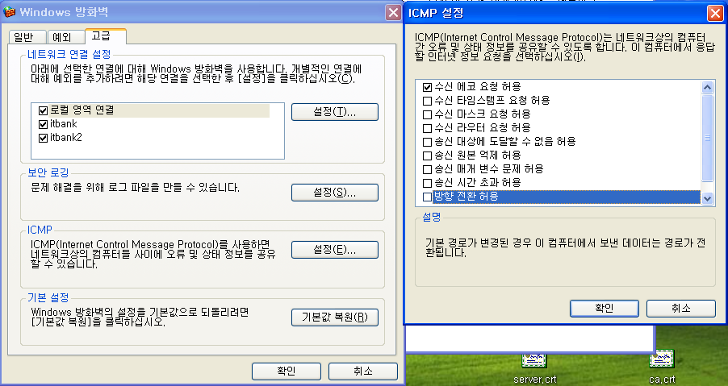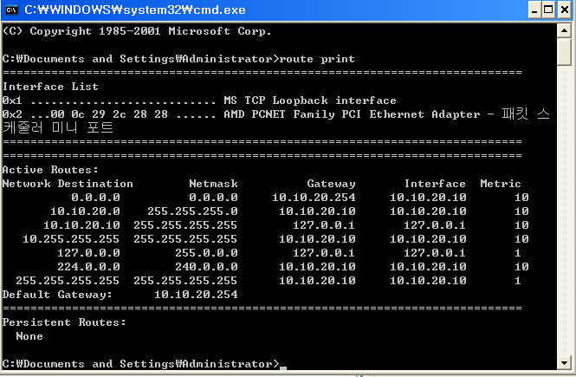

* 공격대상의 PC로 가서 방화벽 ICMP 설정에 방향 전환 요청에 체크가 되어 있는지 확인

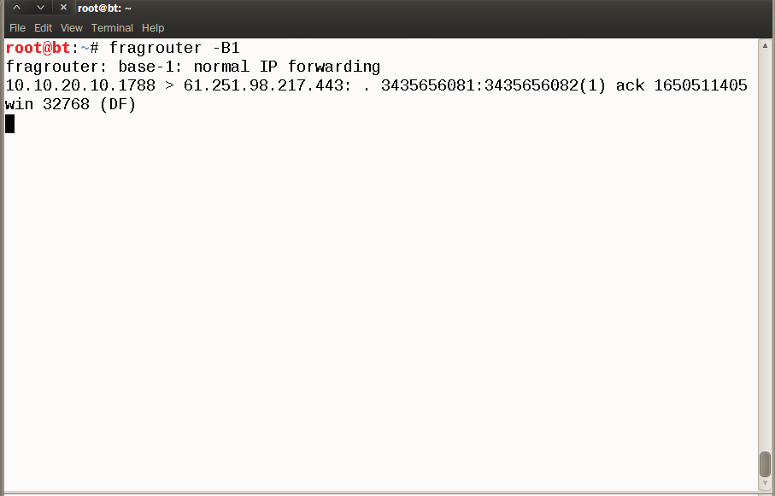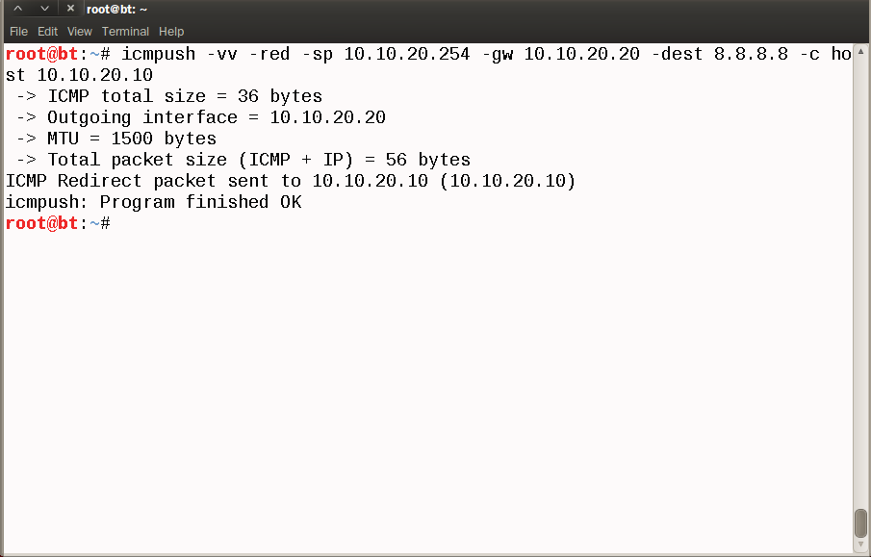

* BT으로 가서 Forwarding을 하고 icmpush 툴을 사용해 공격



* 다시 공격대상의 PC로 돌아와 Routing Table을 확인해보면 변동이 없는 것을 볼 수 있음
  + - * 방향 전환 요청이 켜져 있을 경우



* 공격대상의 PC로 가서 방화벽 ICMP 설정에 방향 전환 요청에 체크가 되어 있는지 확인



* BT으로 가서 Forwarding을 하고 icmpush 툴을 사용해 공격

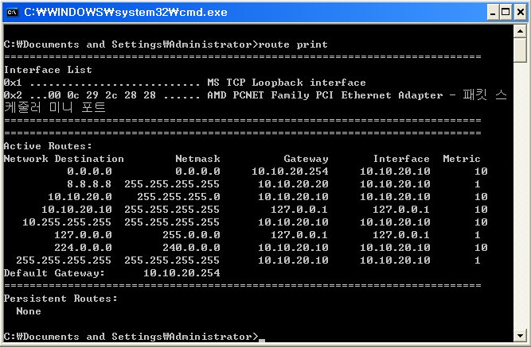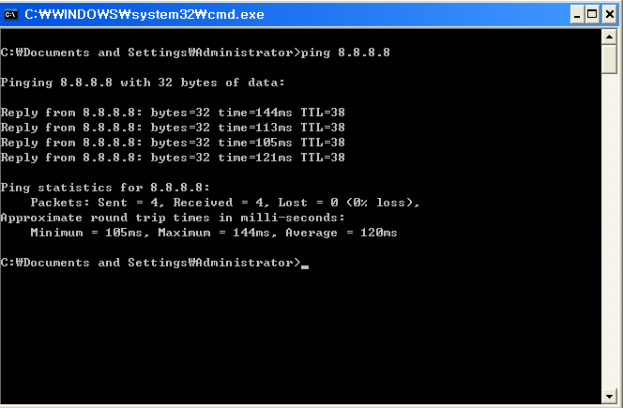

* 공격을 한 뒤 경영기획부 PC Routing Table을 확인했을 때 공격한 내용이 테이블에 추가된 것을 볼 수 있음, BT에서 Packet을 볼 수 있는지 확인하기 위해 공격대상 PC로 외부에 Ping test

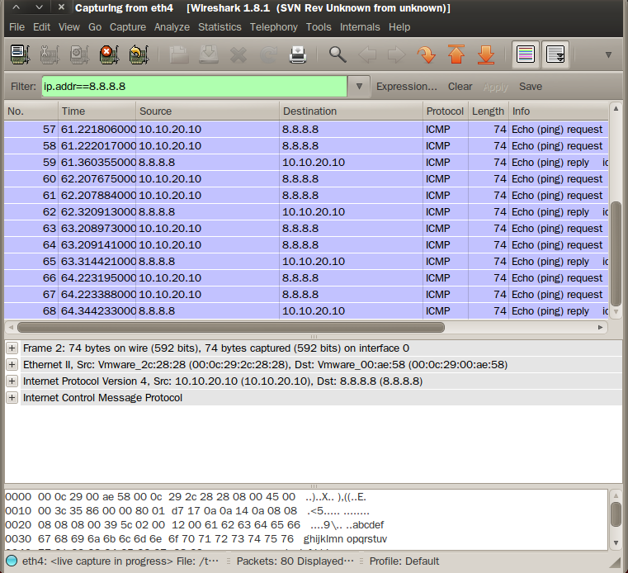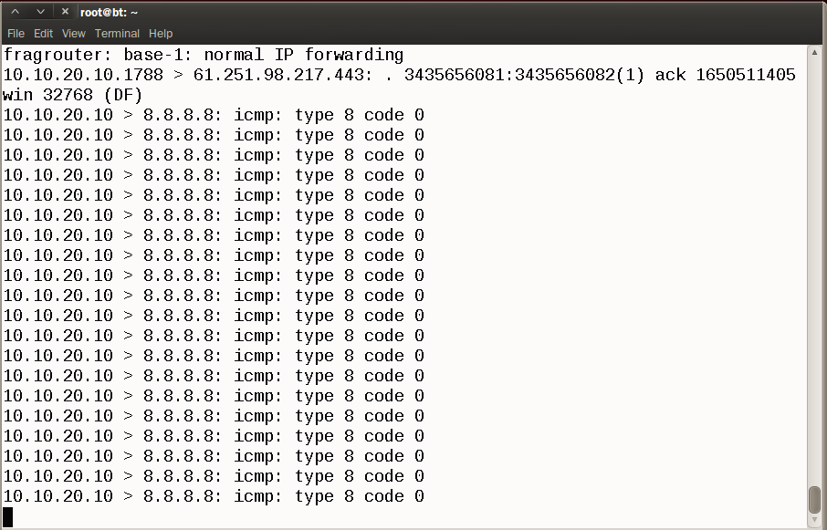

* BT으로 확인했을 때 Forwarding이 제대로 되는지, Wire Shark로 확인했을 때 Packet들이 제대로 잡히는지 확인

1. SSH 취약점 (SSH MITM Attack)

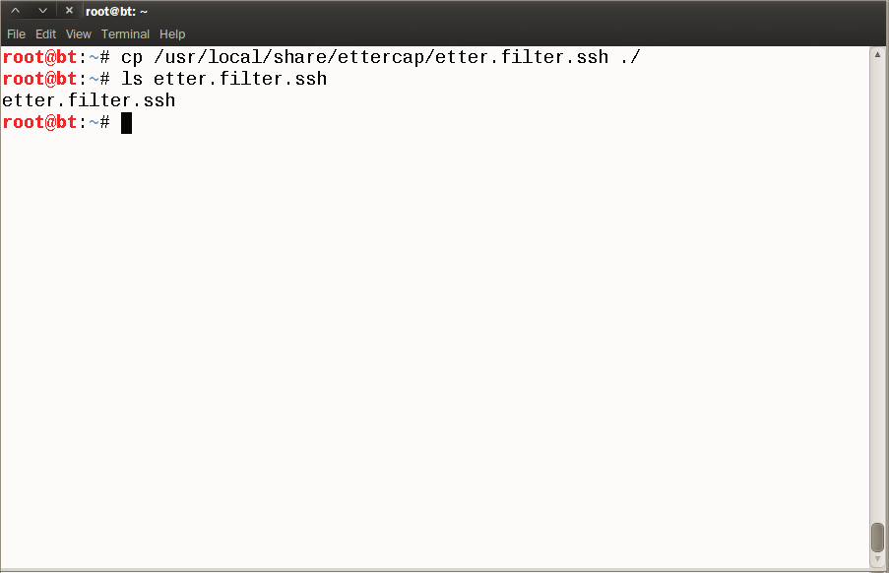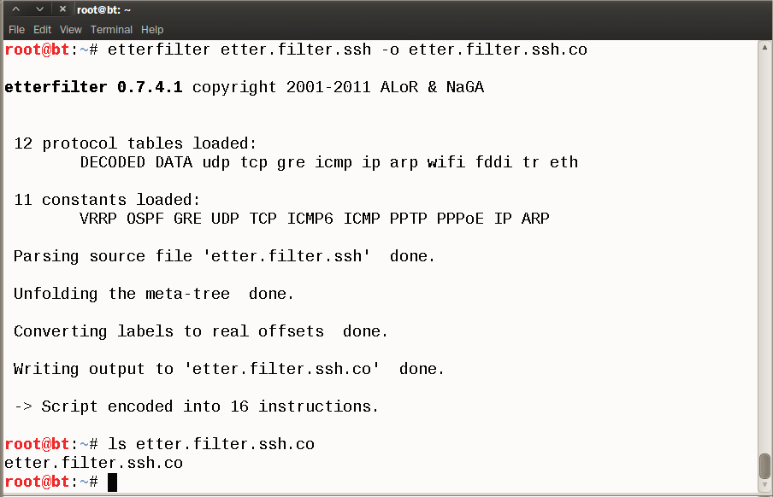

* SSH 버전 협상 시 버전 정보 변경을 하기 위한 filter파일 생성

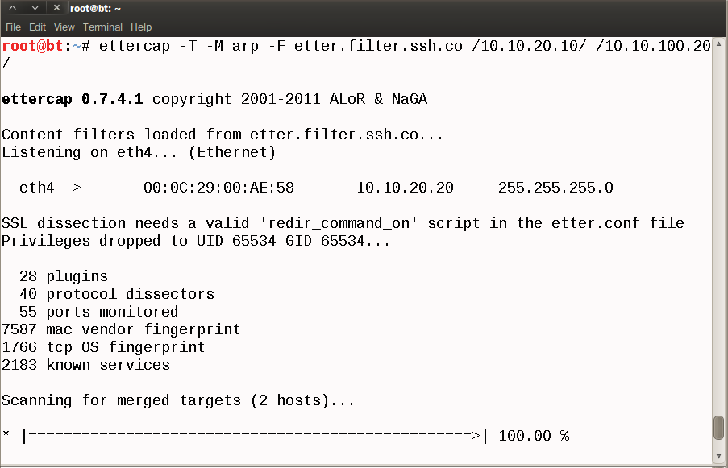

* Ettercap 툴과 만든 etter.filter.ssh.co 필터 파일을 이용해 경영기획부 PC에 공격

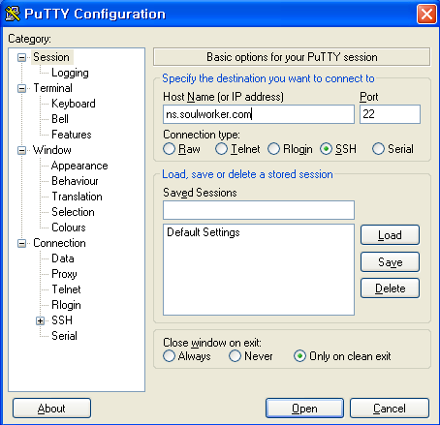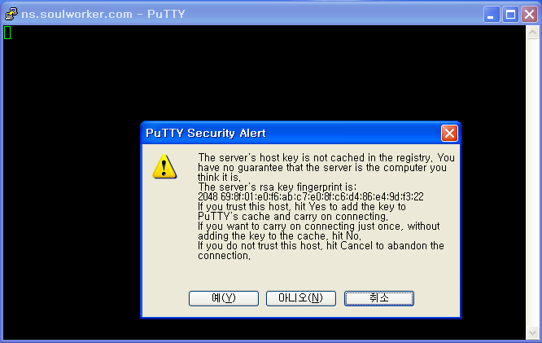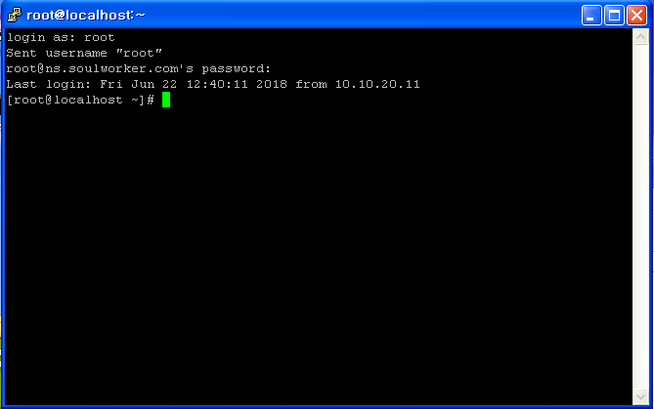

* 공격 확인을 위해 경영기획부 PC에서 DNS서버로 SSH 접속

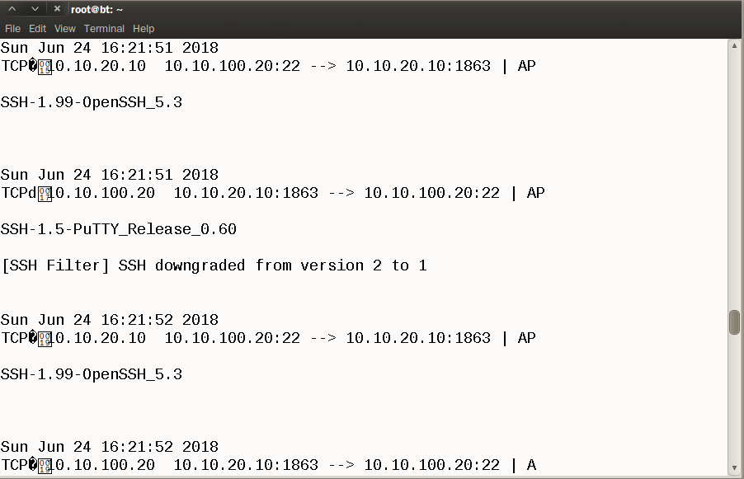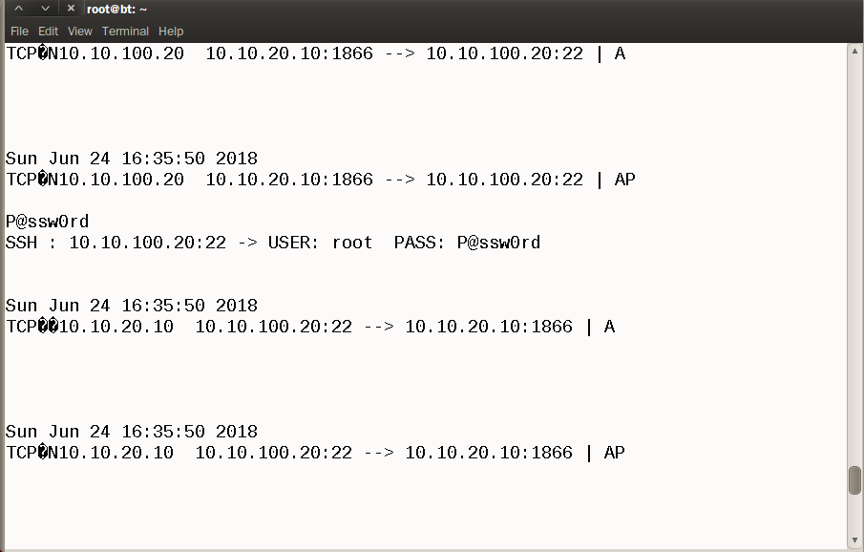

* BT에서 확인해보면 제대로 버전을 다운그레이드 했다는 것을 볼 수 있고 경영기획부 PC에서 DNS서버로 SSH 접속 시 사용했던 아이디와 비밀번호도 확인 가능

1. SSL 취약점 (SSL Strip Attack)

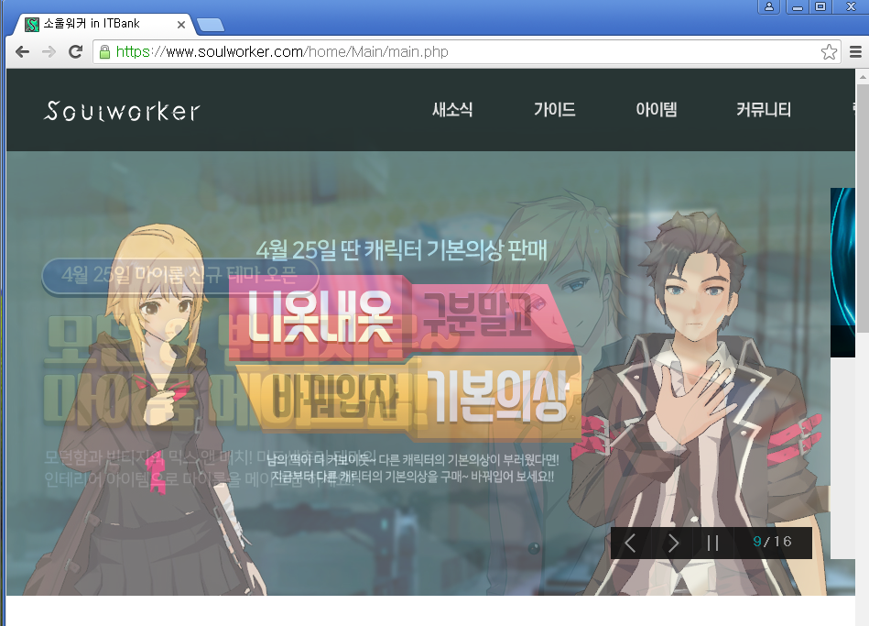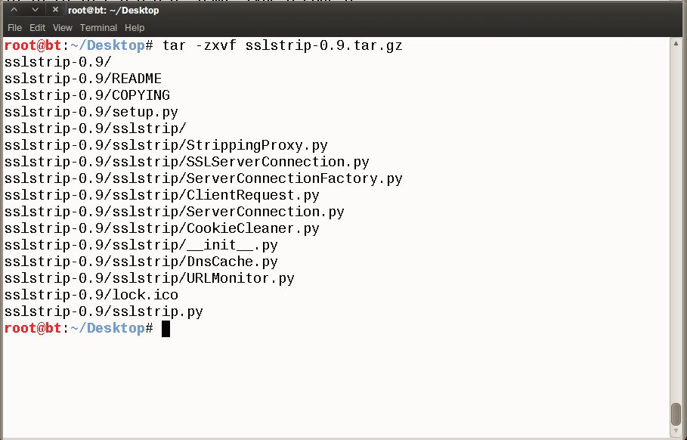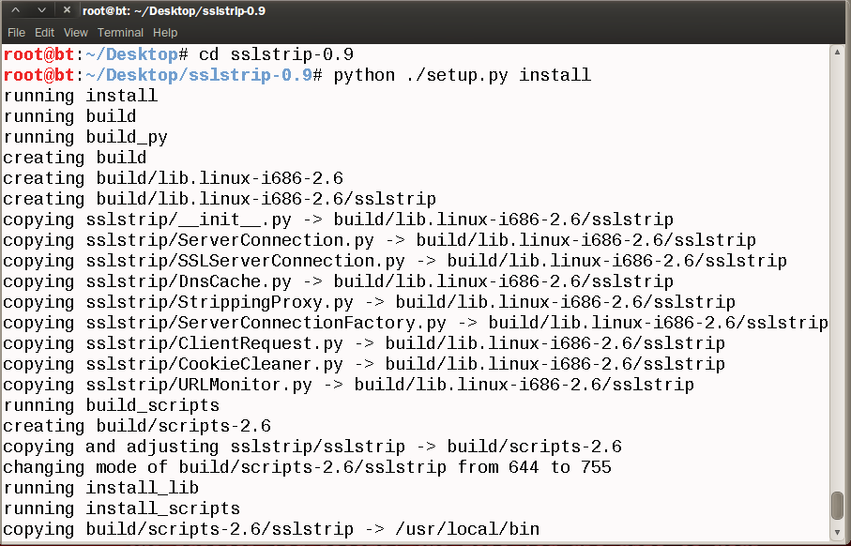

* 공격 시도에 앞서 TLS가 제대로 작동하는지 확인 후 SSL strip 공격을 위한 sslstrip 툴 설치

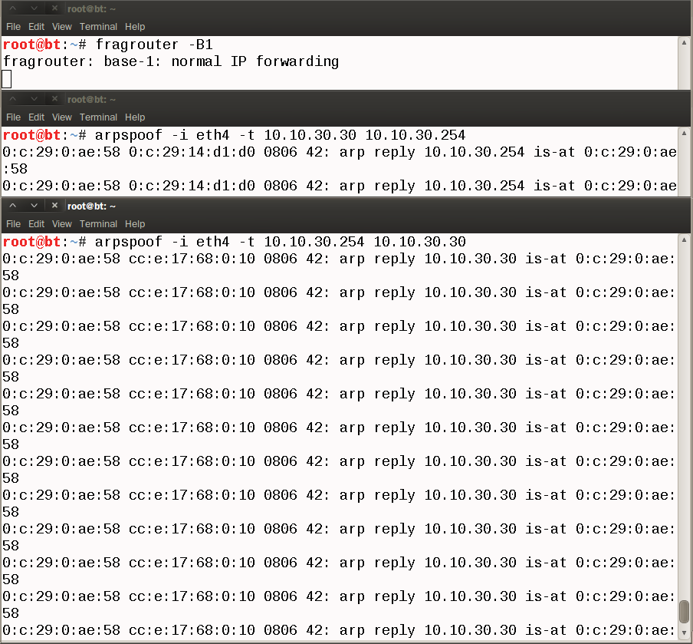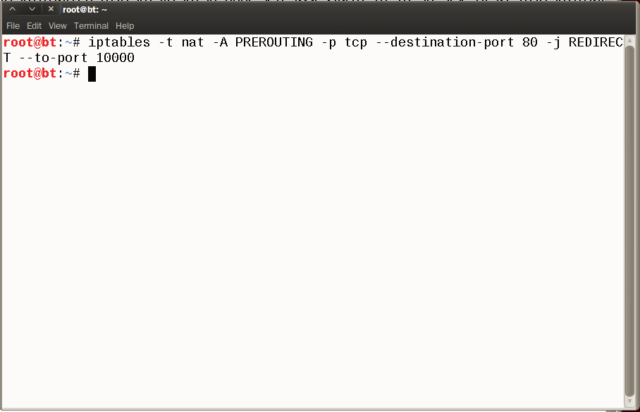

* Gateway와 개발관리부 PC에 MITM 상태를 만들고 80번 포트로 접근을 시도하면 10000번 포트로 Redirect 시키겠다는 방화벽 설정

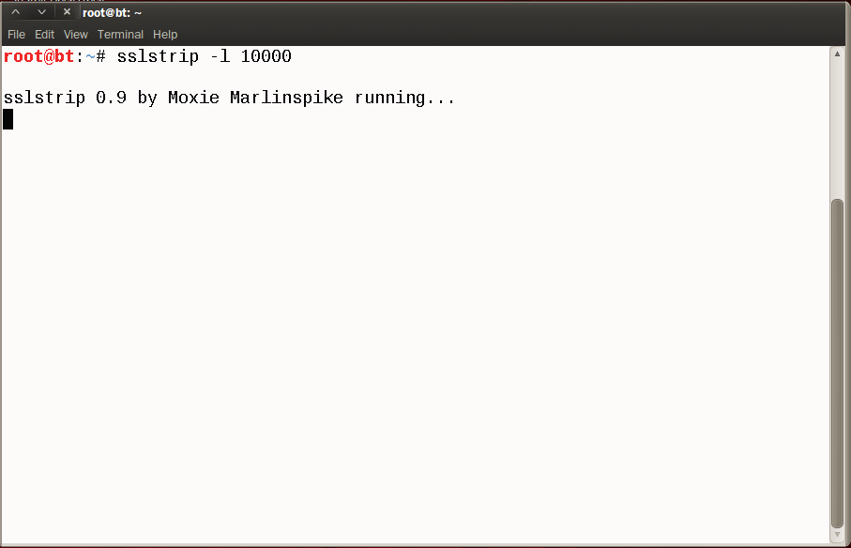

* Sslstrip 툴 실행 –l 옵션으로 10000포트로 들어오는 요청에 대해 http로 접근하도록 설정

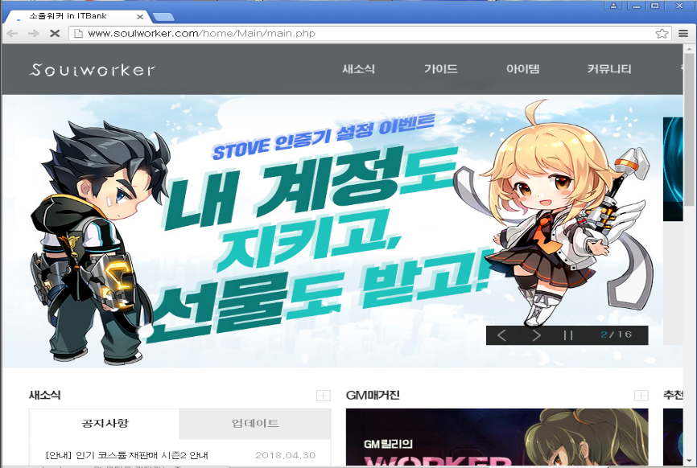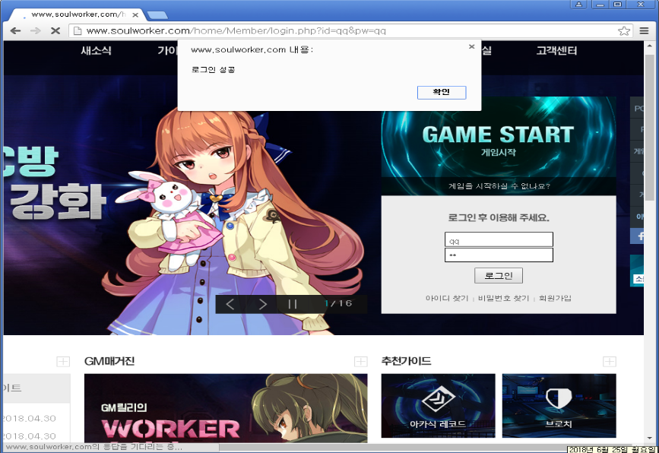

* 개발관리부 PC로 웹에 접근을 시도하면 https가 아닌 http로 접근하는 것을 확인 후 로그온 시도

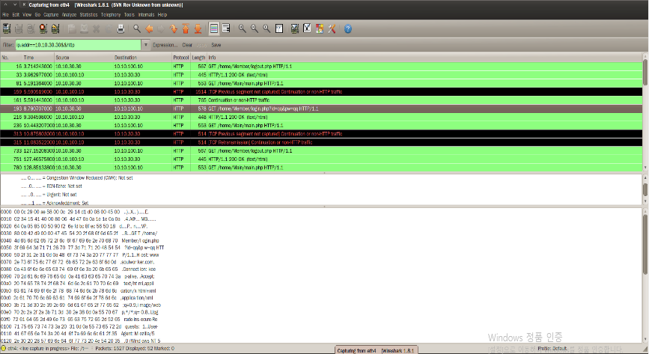

* 로그온 시도 후 BT으로 돌아와 와이어 샤크를 확인해보면 아이디와 비밀번호가 노출된 것을 볼 수 있음

1. SNMP 취약점

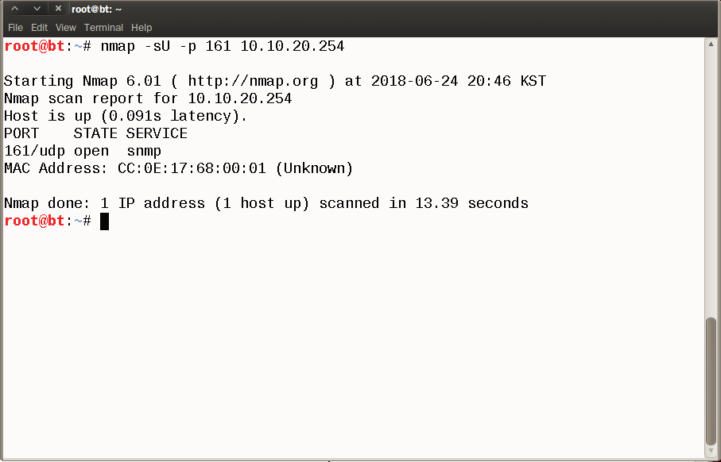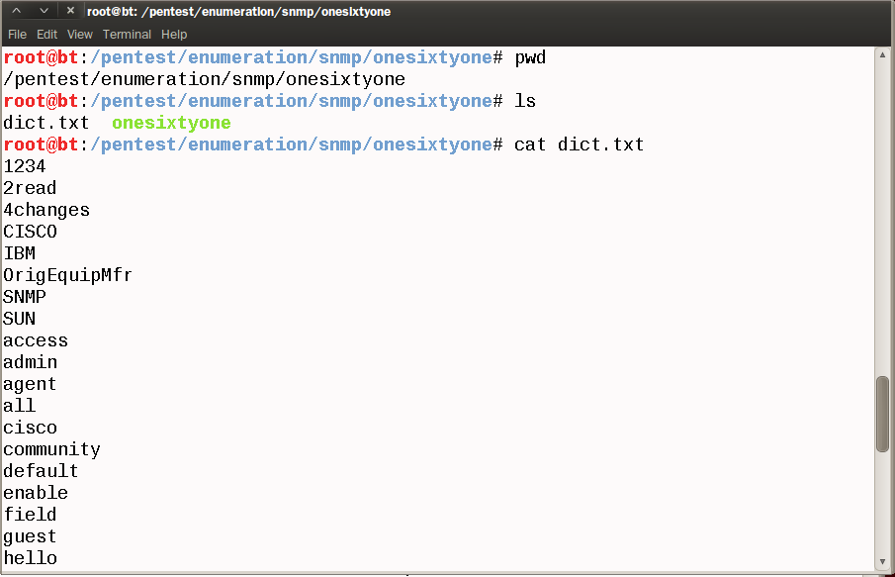

* 공격에 앞서 snmp서비스를 지원해주는지 nmap툴을 사용해 확인 후 Community String을 알아 오기 위해 사용할 dictionary 파일인 dict.txt파일 확인

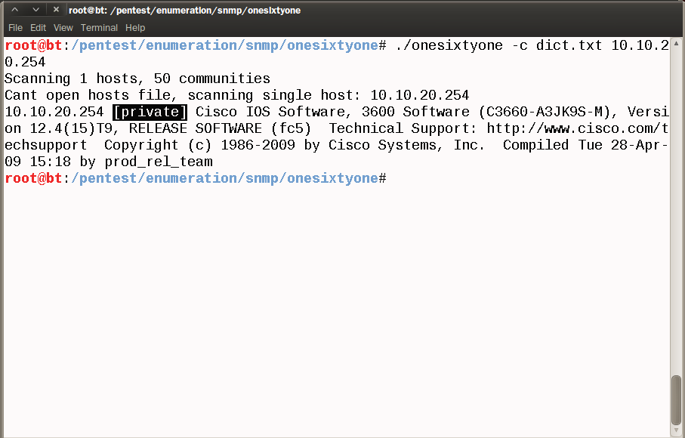

* Onesixtyone 툴과 dict.txt파일을 사용해 공격대상의 Community String 알아오기

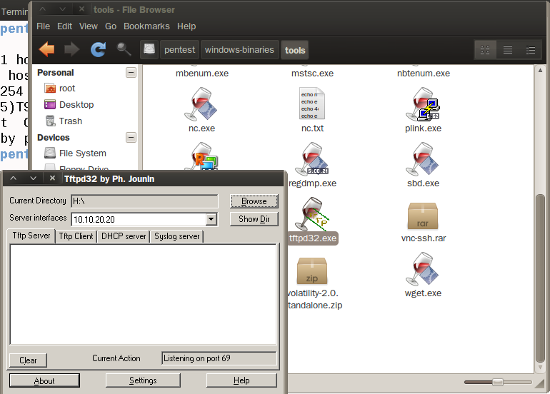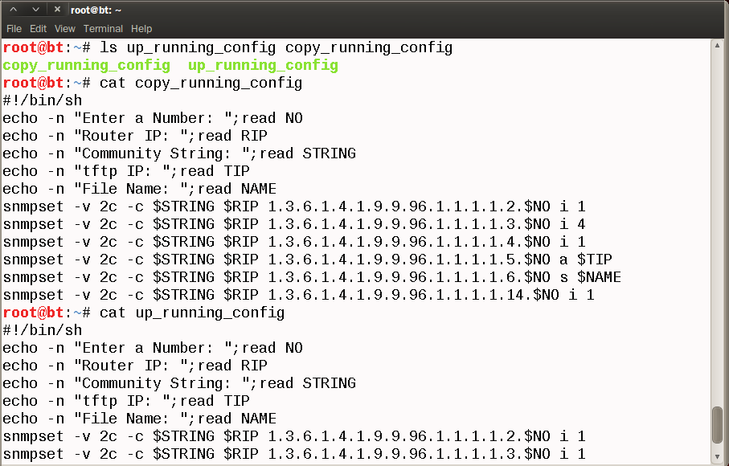

* 공격을 하기 위해 tftp을 실행하고 up_running_config, copy_running_config 파일 확인

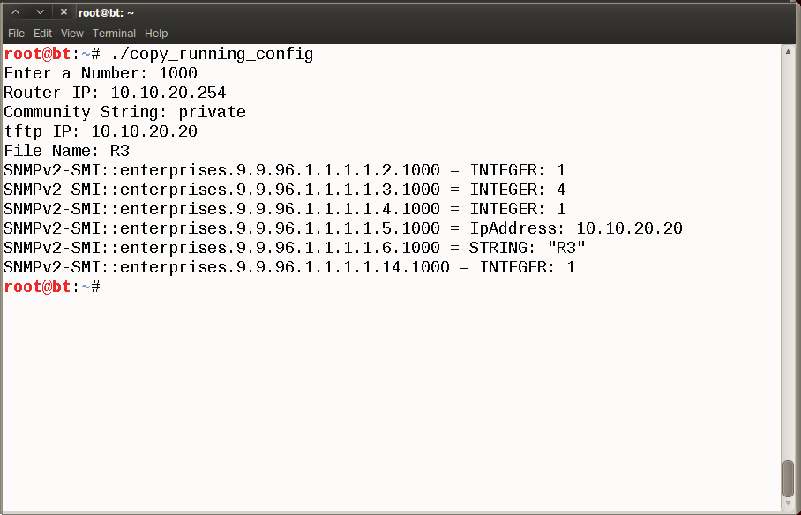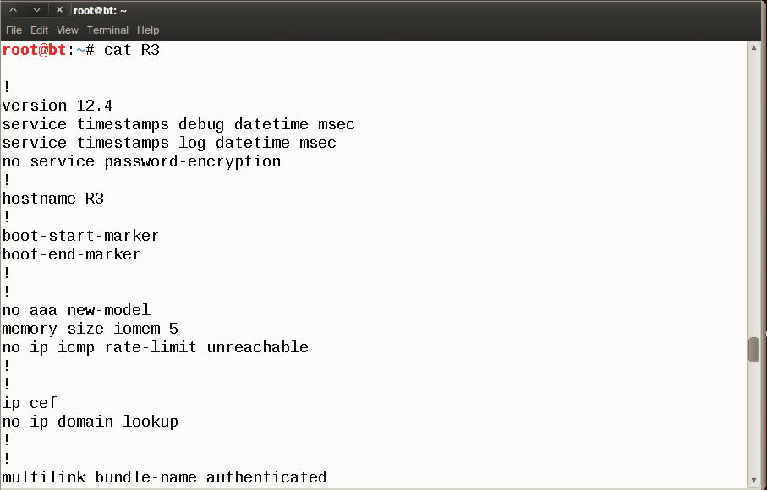

* Copy_running_config 파일과 tftp를 이용해 공격대상의 running_config 상태를 파일로 받고 제대로 running_config 상태를 받아왔는지 확인

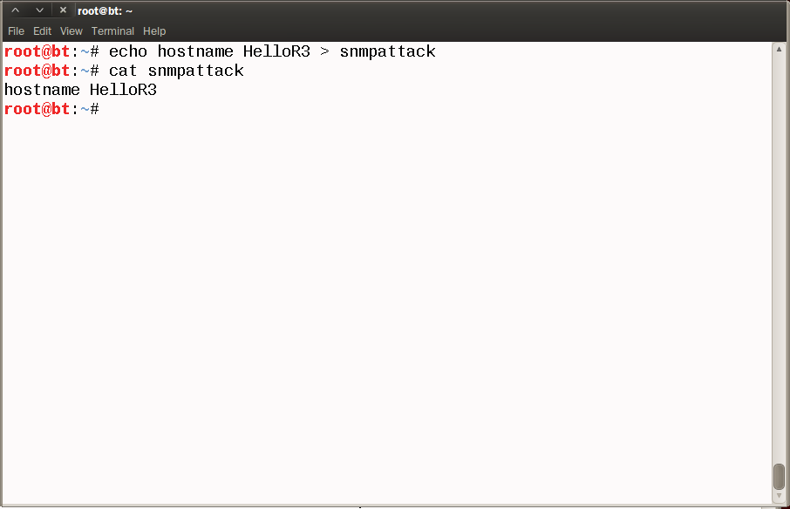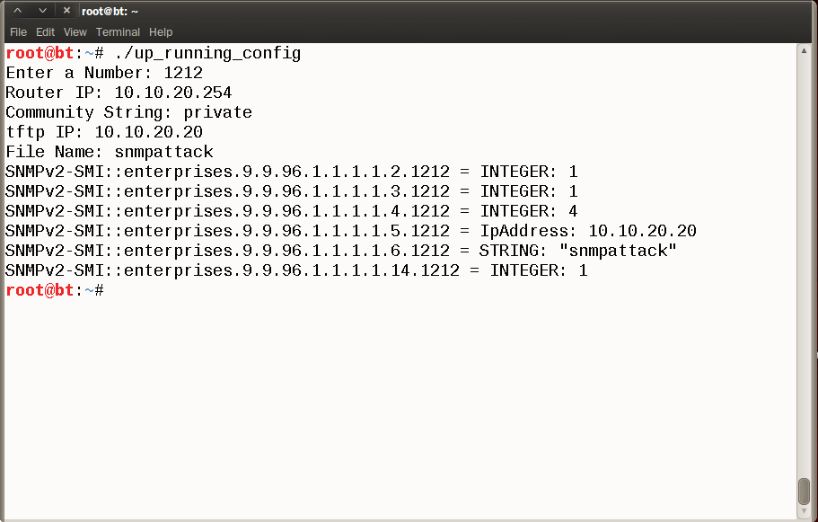

* 받아온 running_config 상태 확인 후 바꾸고 싶은 내용을 파일로 만들고 Up_running_config 파일을 이용해 만든 공격파일을 공격대상에게 보내기

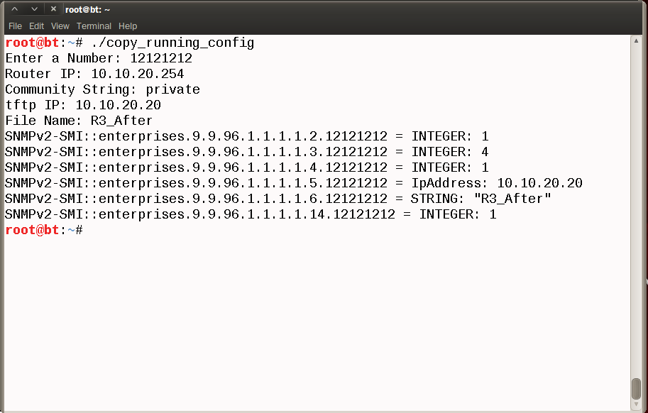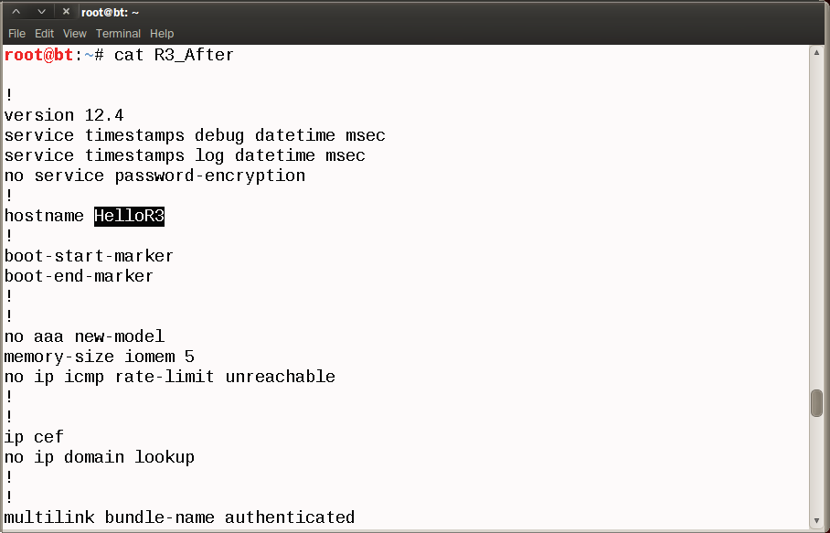

* 공격이 제대로 됐는지 확인하기 위해 다시 running_config 상태를 파일로 받고 받아온 파일에서 내가 바꾼 내용이 제대로 적용 됐는지 확인

1. VPN Sniffing

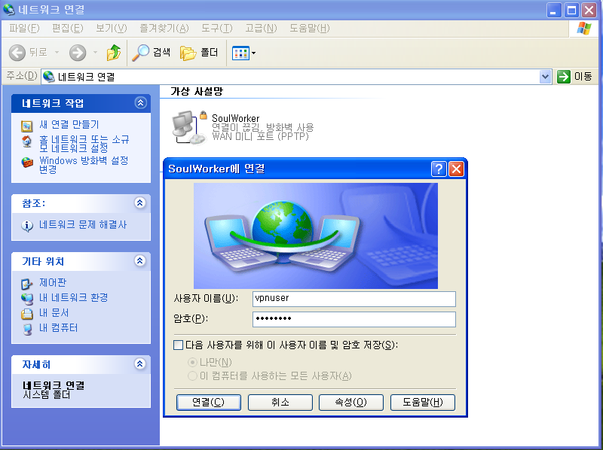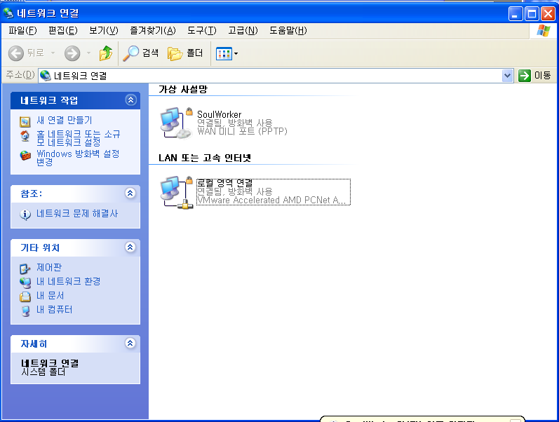

* 지사의 컴퓨터를 이용해 본사 VPN 서버에 접속



* 와이어 샤크로 확인해보면 아이디와 컴퓨터 이름을 볼 수 있음

1. 보안 설정
   1. 새로 구성된 토폴로지

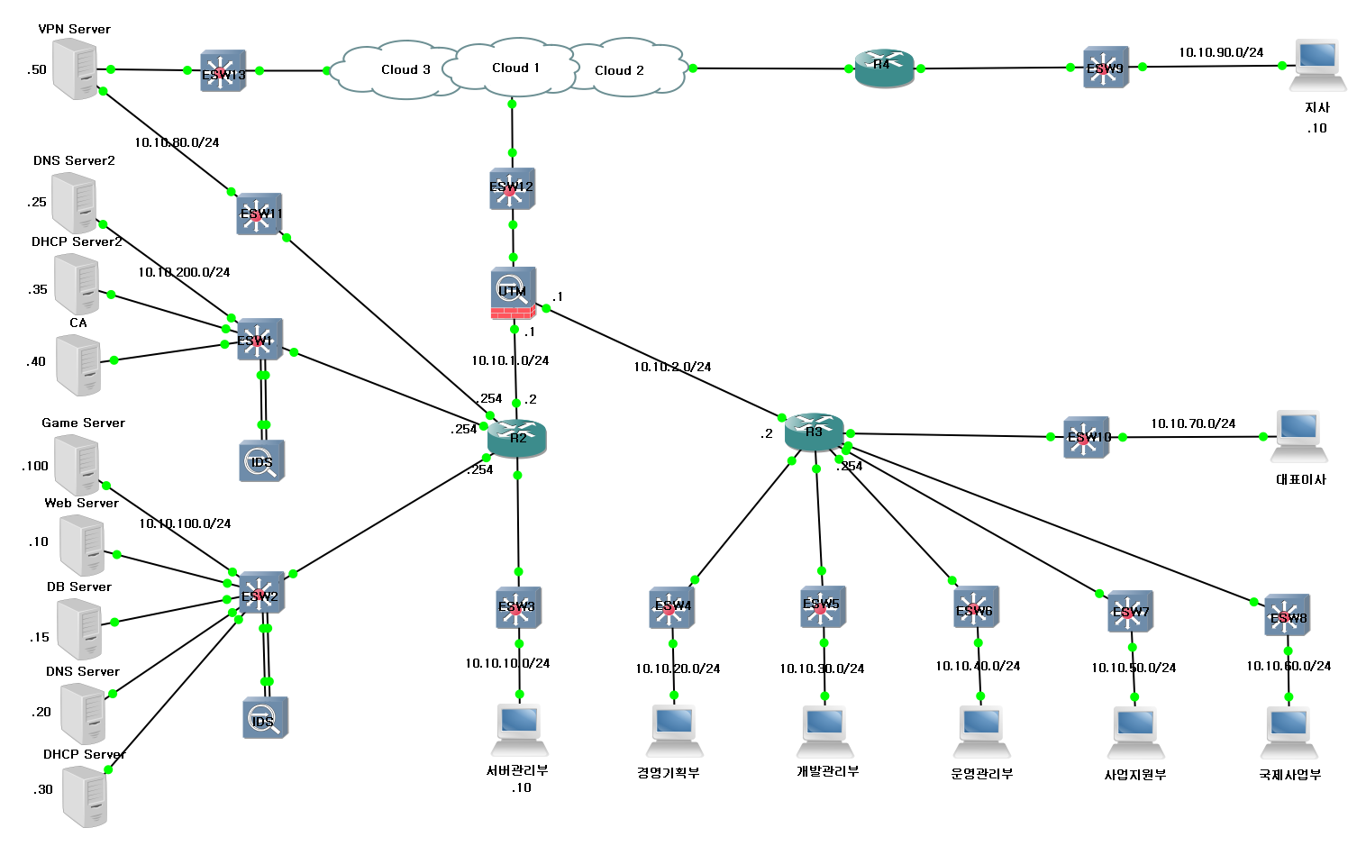

* VPN 서버로 접속 시 서버 네트워크인 10.10.200.0/24 대역대를 할당 받게 되어 VPN서버를 별개의 네트워크로 구성
* 외부에서 들어오는 Traffic을 검사하고 공격으로 의심되는 Traffic을 차단하기 위해 UTM 설치
* 내부 망에 접근해 서버 네트워크로 공격이 들어오는 것을 확인하기 위해 서버 네트워크에 IDS 설치
  1. 발견된 취약점에 대한 방어

1. 네트워크 보안
2. ARP Spoofing

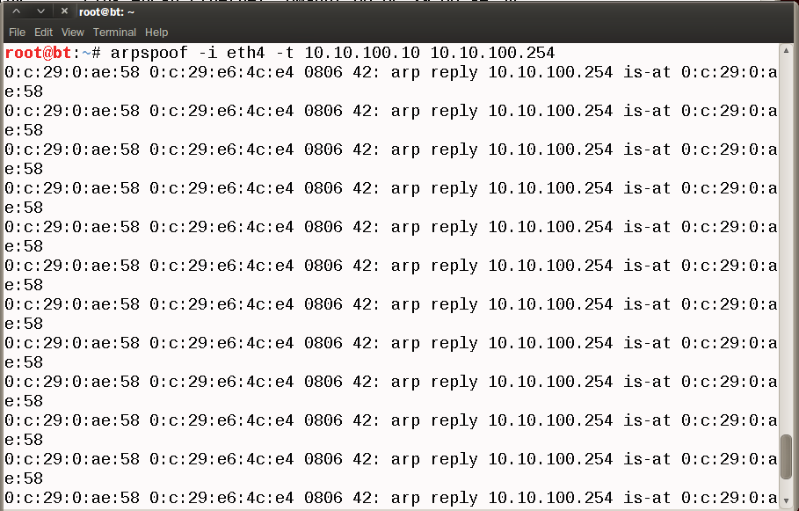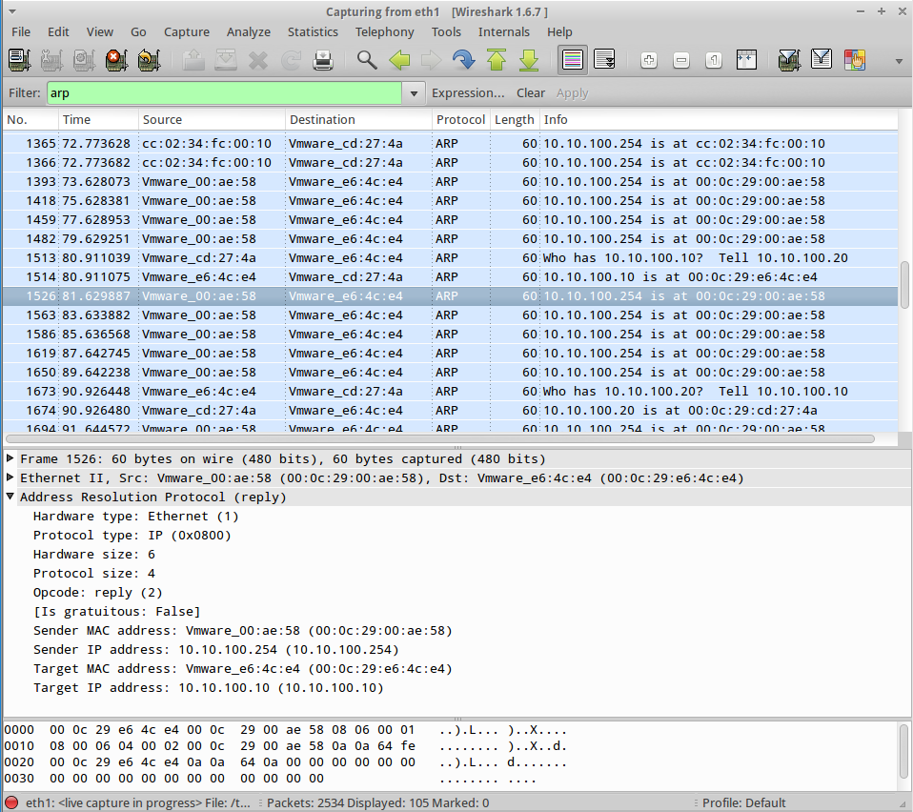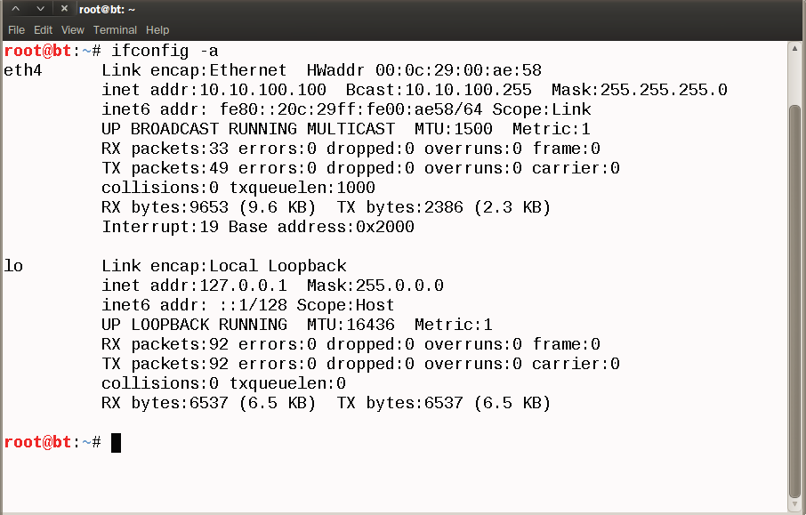

* 탐지 방법으로는 IDS를 이용해 탐지 가능, 서버들과 같은 네트워크에서 ARP Spoofing 공격을 시도 했을 시 IDS에 들어오는 Packet들을 확인해보면 ARP Spoofing 공격을 확인할 수 있음

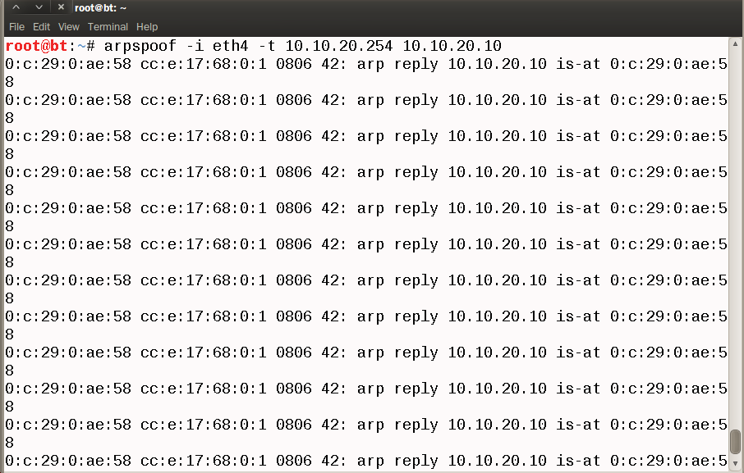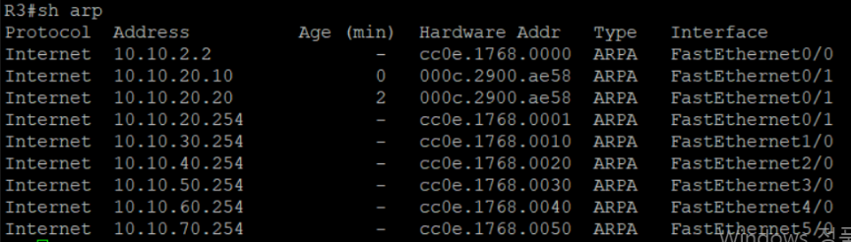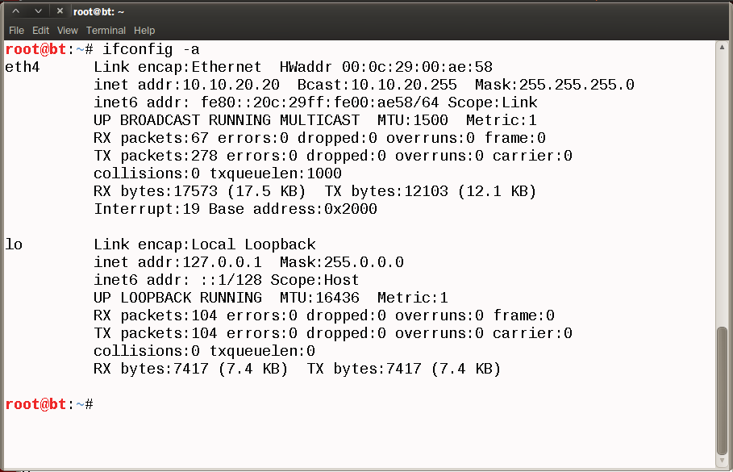

* IDS가 없는 네트워크라면 공격이 의심될 때 Router에서 ARP Table을 확인, 이 때 동일한 MAC주소를 가지고 있는 Host가 있다면 공격 의심 가능

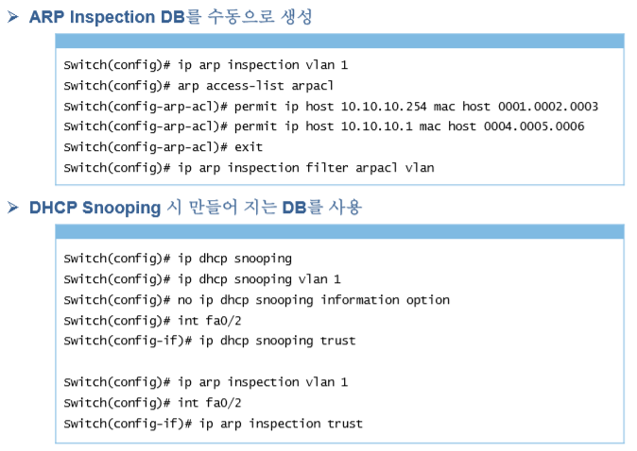

* DAI [Dynamic ARP Inspection]을 사용해서 만들어진 DB와 비교해 매칭되는 아이피일 경우에만 Switch를 통과시키도록 하게 만들면 ARP Spoofing을 어느정도 방지할 수 있음

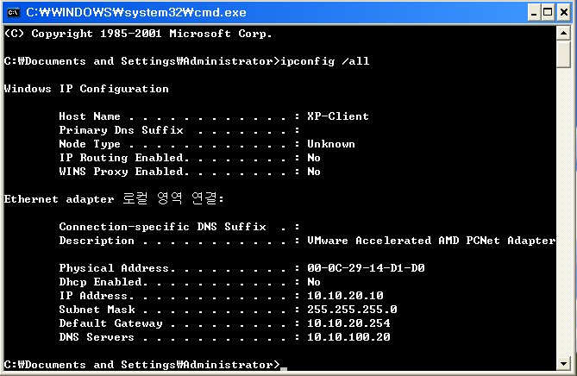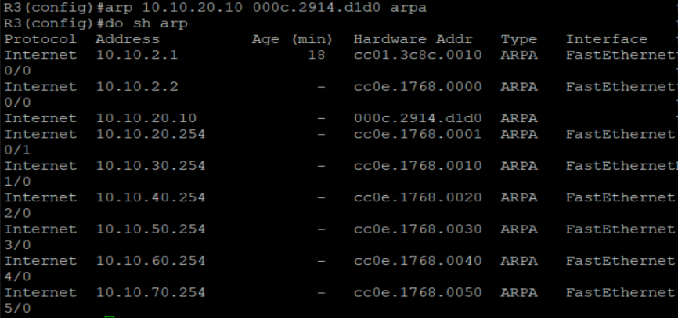

* Router에 Static으로 Routing Table을 등록하게 되면 ARP Spoofing을 방지 할 수 있음

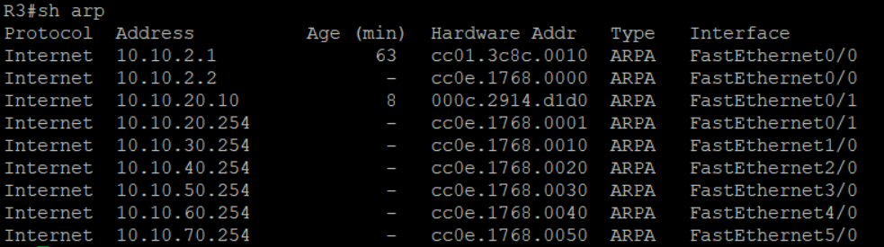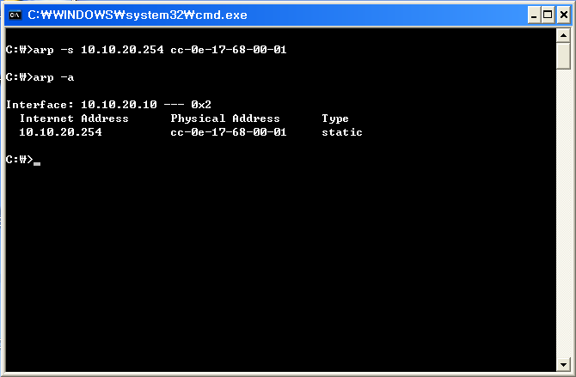

* 또는 Gateway의 MAC 주소를 확인하고 Client PC에 Static으로 ARP Table에 등록하므로 ARP Spoofing 방지 가능

1. IP Spoofing

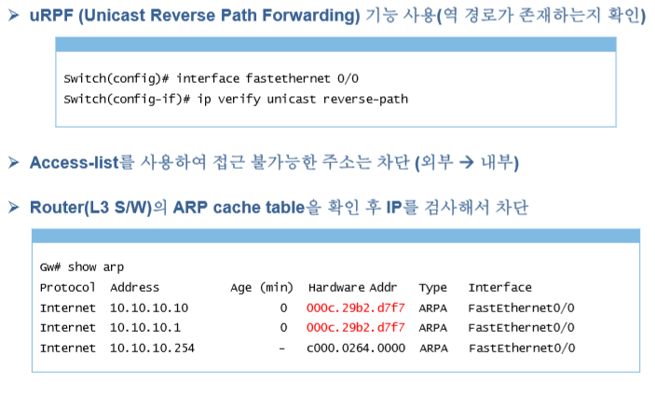

* 공격이 의심된다면 먼저 ARP Spoofing 공격 탐지 방법을 이용해 탐지, 방어 방법으로는 ARP Spoofing공격에 대한 방어 방법을 사용하고 추가로 uRPF [Unicast Reverse Path Forwarding] 기능을 사용, uRPF [Unicast Reverse Path Forwarding] 기능은 출발지 주소를 확인했을 때 네트워크 내의 주소이지 않은 주소가 밖으로 나가는 것을 차단시켜 주는 기능을 하고 ARP Spoofing의 대응책을 설정해놓으면 어느 정도 차단 가능

1. DHCP Spoofing

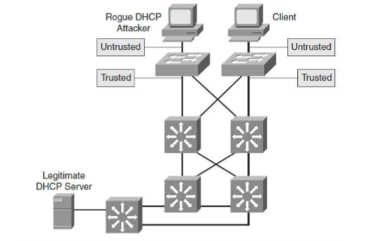

* DHCP Spoofing을 방어하는 방법으로는 DHCP Snooping을 사용하는 편이 좋음, Sniffing과 같이 Packet을 엿보지만 관리의 목적으로 사용

DHCP Snooping 설정은 관리자가 스위치상에 DHCP와 연결된 포트를 Untrusted포트로 설정을 해주고 반대되는 포트에 Trusted 포트로 설정

1. DHCP Starvation

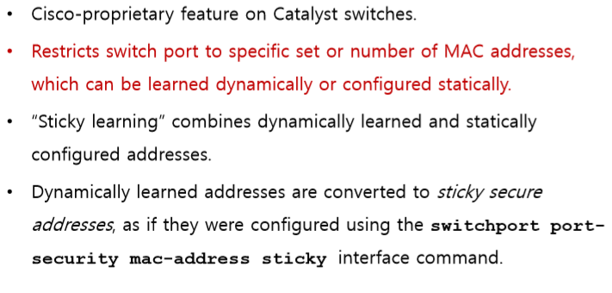

* DHCP Starvation은 Port Security를 사용해 어느 정도 방어가 가능

Port Security 설정은 먼저 switch port-security maximum [저장 갯수]를 사용해 학습 가능한 최대 MAC 주소를 설정해주고 switch port-security 명령을 사용해 활성화

Switchport port-security mac-address sticky 명령어를 사용해 MAC 주소를 동적으로 학습되도록하고 학습한 주소를 저장할 수 있도록 설정

1. DNS Spoofing

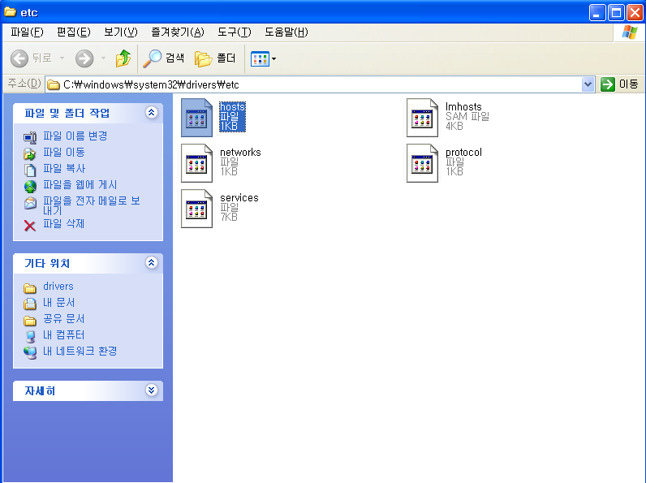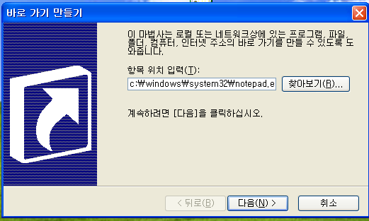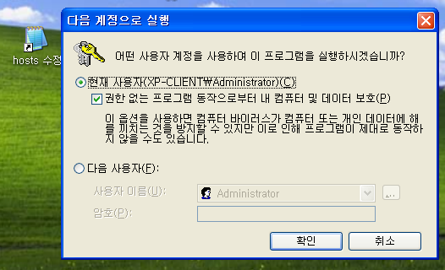

* Window의 경우 c:\windows\system32\drivers\etc 경로에 hosts파일이 있음, hosts파일은 관리자권한으로 수정해야 하는데 그를 위해 바로가기 생성

바로가기 생성 시 c:\windows\system32\notepad.exe c:\windows\system32\drivers\etc\hosts 라고 쳐주면 Notepad를 이용해 Hosts파일을 열어줌

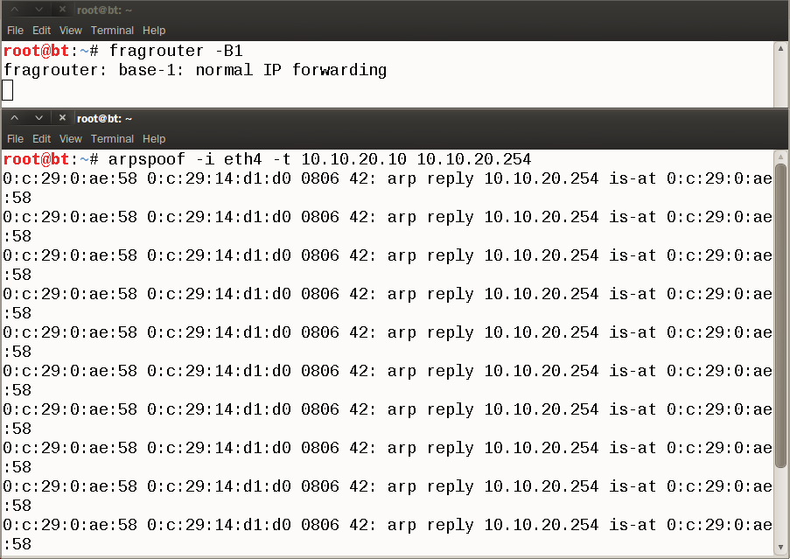

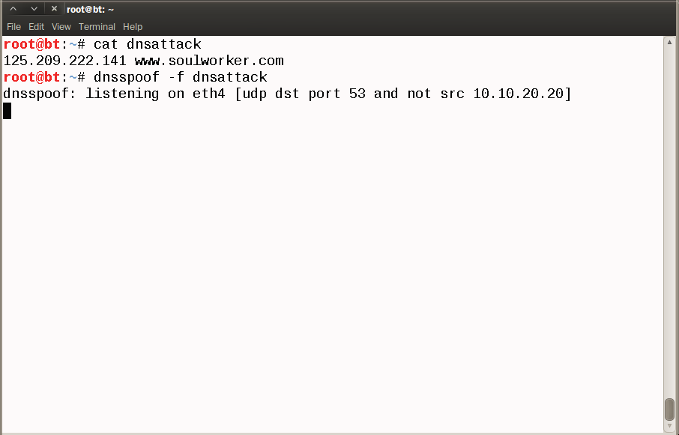

* 네이버의 주소를 Soulworker 페이지로 유도

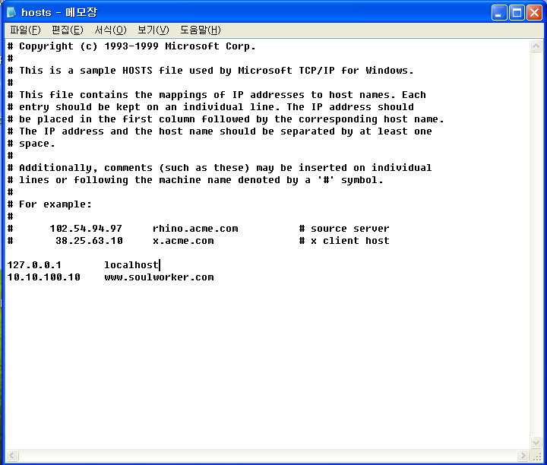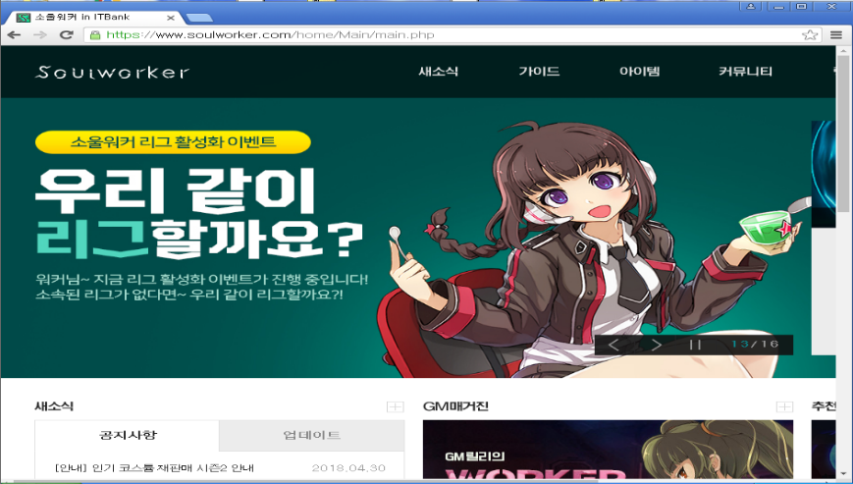

* Notepad를 이용해 Hosts를 열어 [아이피] [도메인]으로 도메인에 대한 아이피 주소를 고정 후 공격대상 PC에서 공격 당한 페이지를 열어보면 공격 실패
* ARP Spoofing 공격에 대한 방어 방법을 사용한다면 공격 방어 가능

1. ICMP Redirect

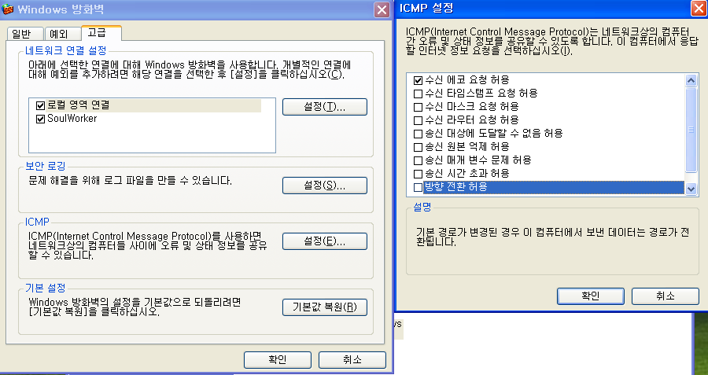

* 방화벽에서 ICMP 설정을 눌러 방향전환요청을 체크 해제



* 대응책 설정 후 다시 공격을 시도했을 때 공격이 되지 않는 것을 볼 수 있음

1. SSH 취약점 (SSH MITM Attack)

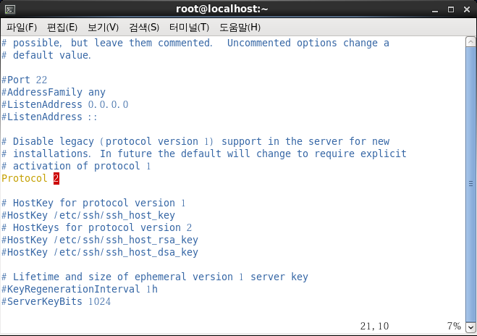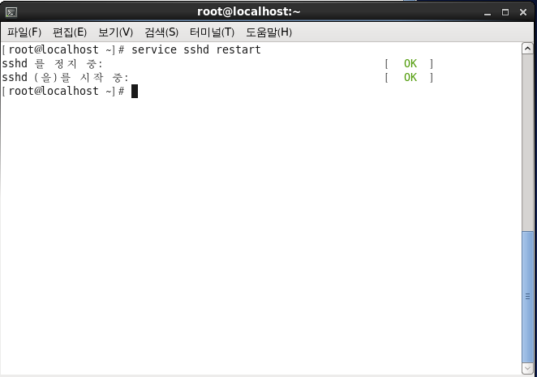

* SSH 취약점 공격에 대응하기 위해서는 Linux서버의 /etc/ssh/sshd_config 파일을 열어 Protocol을 2로 수정, 수정 후에는 서비스 재 시작

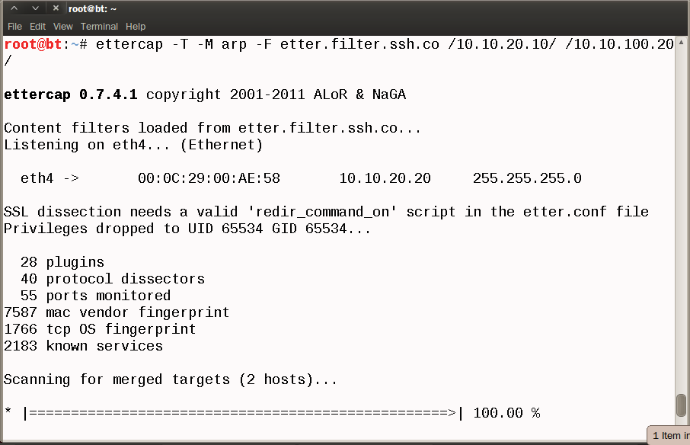

* BT으로 돌아가 SSH 취약점 공격 시도

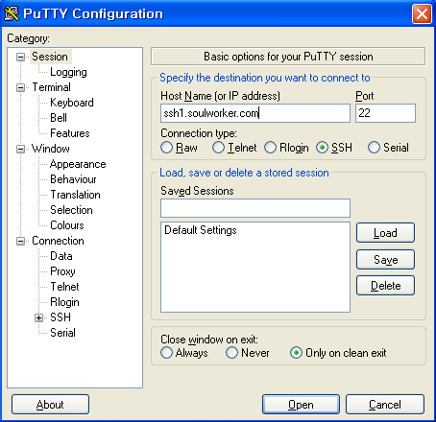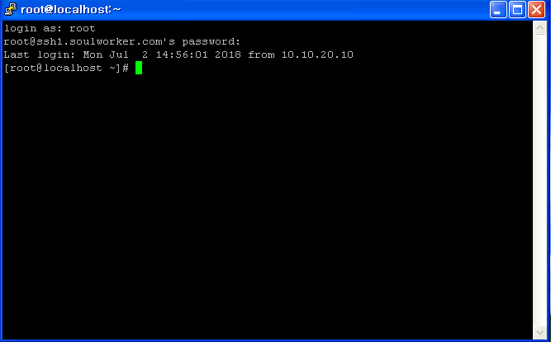

* 공격 시도 후 공격 대상 PC로 가서 DNS서버에 SSH로 접근 시도

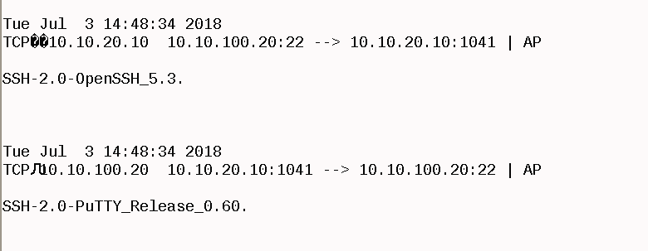

* DNS서버에 SSH로 접근을 시도 한 후 BT으로 돌아가서 확인해보면 버전이 2라서 읽어오지 못하는 것을 볼 수 있고 다시 Client PC에서 확인했을 때 버전이 Downgrade가 되지 않은 모습을 볼 수 있음

1. SSL 취약점(SSL Strip Attack)



* MITM 상태가 되지 않도록 Router에 Static으로 ARP Table을 수정



* 또는 Client PC ARP Table에 Static으로 Gateway의 MAC 주소 입력

1. SNMP 취약점



* Community String을 Dictionary Attack으로 쉽게 알아채지 못하도록 숫자와 문자, 기호를 포함하여 복잡하게 설정

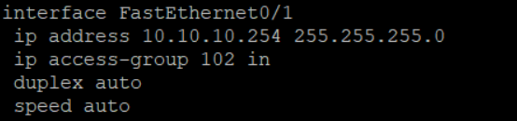

* 서버 관리부의 네트워크만 허용을 해주고 다른 네트워크에서 SNMP로 접근하게 되면 거부

1. VPN 취약점

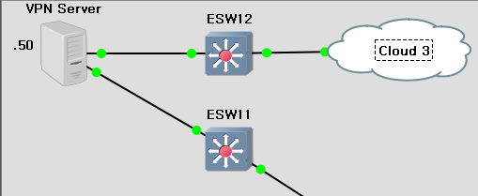

* 서버와 같은 네트워크에 구성되어 있던 VPN 서버를 별개의 네트워크로 구성

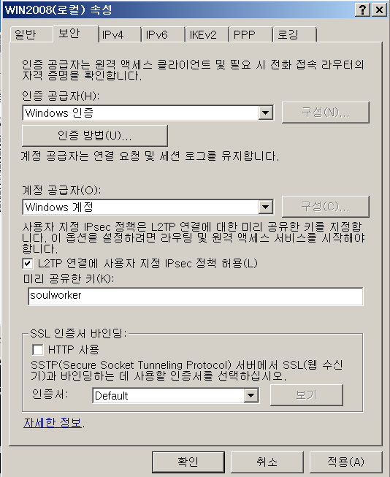

* L2TP 연결을 위해 VPN 서버 설정에서 L2TP 연결에 사용자 지정 IPsec 정책 허용 체크 후 미리 공유한 키 설정

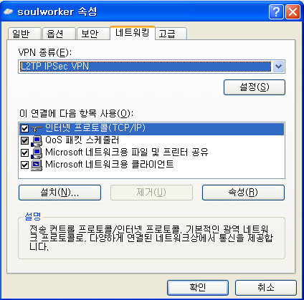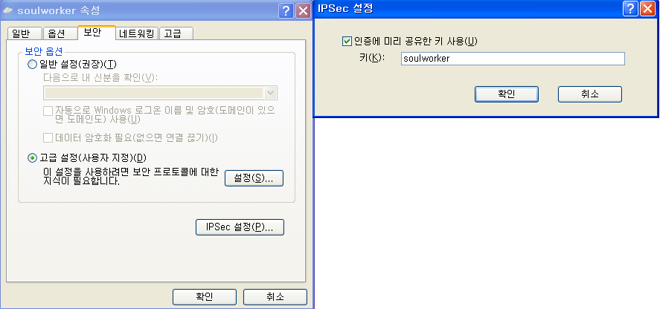

* Client [지사] PC로 와서 사용하고 있던 가상 사설망 속성으로 들어가 VPN 종류를 L2TP로 설정 후 IPsec 설정에 미리 공유한 키 입력

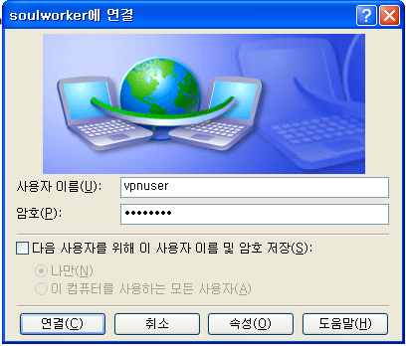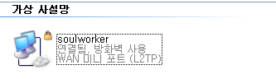

* 설정 적용 후 VPN 연결 시도를 해보면 연결이 되는 것 확인 가능

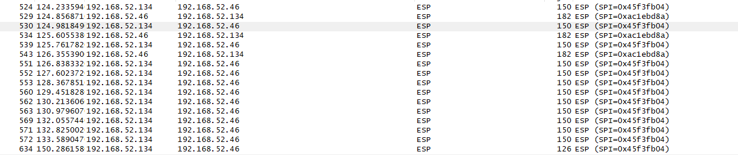

* 연결 과정을 Wire Shark로 확인해보면 ESP로 암호화 통신 하는 것을 확인
  1. 추가적인 보안 설정 선택 사항